# Android

# Get Started

## Creative Vision

Android设计的三个首要目标：Enchant me，Simplify my life，Make me amazing。

### Enchant me

美不能仅仅是肤浅的。Apps要时髦，审美上要是令人愉悦的。转场要快速清晰，布局和排版要活泼而有意义。App图标要是恰当的艺术品。就像是做工精良的工具，你的App应该努力集合美观，简单，强大和容易给人神奇的体验的特点。

### Simplify my life

Apps应当容易使用，而使生活更加便利。当人们第一次使用你的app的时候，他们应该凭直觉就可以抓住最重要的特性。 Apps应该删除连续性的繁琐任务，比如文件管理和同步。 简单的任务不能做复杂处理，复杂任务可以定制。处于所有年龄段和文化的人们都感觉被太多选项和毫不相干的动画所控制，感觉不堪重负。

### Make me amazing

App容易使用是不够的。Android apps允许人们去尝试新事物，创造新的领域。Android帮助人们通过多任务，通知栏和共享，组合多个应用创造新的工作流程。

## Design Principles

以下设计准则由Android 用户体验团队秉承用户利益至上的原则开发。当你发挥自己的创造力和思考的时候，请将它们纳入考虑之中，并有意识地加以实践

### Enchant Me

#### Delight me in surprising ways

漂亮的外观，精心摆放的动画，时宜的声音效果是一种快乐的体验。细微的效果能产生一种轻松的氛围，感觉手中有一股强大的力量。

#### Real objects are more fun than buttons and menus

允许人们直接触摸和操作你app里面的目标对象。它减少了执行一项任务所需的认识上的努力，并使之更加令人舒心 。

#### Let me make it mine

人们喜欢加入个人手势，因为这让他们感觉自在与可控。提供可感觉的、漂亮的默认手势，但同时又考虑好玩、可选又不影响主要任务的定制项。

#### Get to know me

随着时间的推移，学习用户的偏好。不要反复地问用户同样的问题，将用户先前的选择列出来以供快捷选择。

### Simplify My Life

#### Keep it brief

使用由简单词汇构成的短句。人们可能跳过过长的句子。

#### Pictures are faster than words

使用图像来解释观点。图像能抓住人们的注意力，往往比文字更有效率。

#### Decide for me but let me have the final say

做出最好的猜测和行动，好过首先就发问。太多的选择和决定会令人不愉。当犯错时，能够提供‘撤消’。

#### Only show what I need when I need it

当一下子看到太多东西时，人们容易感到不堪重负。将任务和信息分解成小的、可消化的片段。隐藏当前非必须的选项，并指导人们如何继续。

#### I should always know where I am

给人们清楚知道自己在哪的信心。把应用中的不同场景设计得容易区分，并使用转场效果来显示不同场景之间的关系。提供任务进度反馈。

#### Never lose my stuff

保存用户花时间创建的东西，并能随处访问。能够记住手机，平板和PC上的设置、个人手势和创作。这将使得软件升级成为世界上最简单的事。

#### If it looks the same, it should act the same

通过在视觉上加以区别，来帮助人们区分出功能的差异。避免出现相同场景，同样的输入却有不同的结果。

#### Only interrupt me if it's important

好像一个好的个人助理，应该防止人们被不重要的小事打扰。人们需要专注，除非情况十分严重并且紧急，被打扰是十分令人不悦的。

### Make Me Amazing

#### Give me tricks that work everywhere

人们如果能够自己探索出东西来，将会非常好的。通过使用可视的模式和习惯操作，使你的应用更加易于学习。比如，单击操作是个很好的导航快捷手势。

#### It's not my fault

在提示人们修正问题时，保持温和。他们在使用应用的时候，希望被认为是聪明的。如果出错了，给出清楚的恢复说明，而不是展示技术细节。如果你可以在后台修复错误，那当然最好。

#### Sprinkle encouragement

将复杂的任务分解成小的容易被完成的步骤。对用户的操作给出反馈，即使是微小的发光效果。

#### Do the heavy lifting for me

使他们做成他们认为自己不可能做到的事，让新手感觉自己像专家一样。比如，业余爱好者仅仅使用几个简单的步骤就能合成多张照片达到令人惊叹的效果。

#### Make important things fast

并非所有的行为都是相同的。确定你应用中最重要的操作，使它很容易地被发现和快速使用，比如相机上的快门，或者音乐播放器上的暂停按钮。

## UI Overview

Android system UI是位于app之上的UI框架，主要包括Home screen，导航栏和通知栏。

App作为重要的部分，保证android统一和令人愉快的用户体验。

### Home, All Apps, and Recents

#### Home screen

Home是一块可定制的空间场所，可以放置app快捷方式，文件夹和widgets。向左或右滑动可以在不同的Home screen之间切换。

底部的Favortes Tray显示最重要的快捷方式和文件夹，无论当前是否已经显示。

#### All apps screen

All apps screen显示已经安装在设备上的apps和widgets。用户可以从All apps screen拖动app或者widget图标，放置到Home screen空的区域。

#### Recents screen

Recents是一种在最近使用的app之间切换的有效方式，是一种在多任务之间导航的方法。导航栏右边的Recents按钮显示用户最近交互的apps。最近使用的app，按照时间反序排列，触摸可以切换到相应应用，向左或者右滑动可以删除它。

### System Bars

System bars是显示通知栏，设备状态，设备导航的区域，典型的System bars和app是同时显示的。Apps如果要显示沉浸式的内容，比如电影，图片，可以临时隐藏System bars，让用户使用全屏的显示，避免干扰。

#### Status Bar

左边显示未处理的通知，右边显示状态，比如时间，电量，信号强度。向下滑动Status bar显示通知详细信息。

#### Navigation Bar

Android4.0新增加，Navigation Bar仅仅出现在没有传统硬件键盘的设备上。Navigation Bar上放置导航控制按键Back，Home和Recents，或者显示android2.3或更早期版本中的app菜单。

### Notifications

Notifications是一种用户随时能够通过status bar访问的简短消息，主要是更新，提醒或者不重要的信息，不会重要到打断用户。向下滑动status bar可以打开Notifications抽屉。触摸一条Notification可以打开相关应用。

Notifications能够展开显示更多的细节和相关操作。Notifications收起时，有一行标题和一行消息。推荐一条Notification布局推荐包含两行，如果必须的话，可以增加第三行。向左或右滑动可以移除Notification。

### Common App UI

一个典型的Android app使用action bars，许多app会包含一个navigation drawer。

#### Action Bar

Action Bar是app的操作和控制中心。Action Bar呈现当前界面最重要的操作，也可能包含简单的在多个界面间切换的控制操作。

#### Navigation Drawer

如果你的app结构更复杂，Navigation Drawer能够显示主要的导航选项。Navigation drawer从屏幕左边展开，覆盖内容区域，但是不会覆盖Action Bar。

#### Content Area

app展示内容的空白区域。

# Style

构建在任何设备上都美观，视觉上令人瞩目的应用。

## Devices and Displays

Android运行在数以万计的手机，平板和其他设备上，这些设备具有各种不同的屏幕尺寸和分辨率。利用android灵活的布局系统，你能创建出能够平滑的从大屏幕的平板移植到小屏幕的手机上的应用。

### Be flexible

拉伸和压缩布局去适应多种高度和宽度。

### Optimize layouts

在大尺寸的设备上，组合多个视图创建复合窗口来展示更多的内容，并且能够轻松导航。

### Assets for all

为不同屏幕密度提供资源，确保app在任何设备上看起来都是不错的。

### Strategies

为多种屏幕设计app时，应该从哪里开始呢？一条途径是在具有正常尺寸和密度的设备上工作调试，调整适应其它设备。另一条途径是在最大屏幕尺寸的设备上调试，然后根据需要缩放折中处理UI适应小屏幕设备。

如何为大屏幕设计布局，查看Multi-panel Layouts章节。

如何为多种屏幕尺寸和密度的设备创建灵活的布局，查看Designing for Multiple Screens和Building a Dynamic UI with Fragments章节。

## Themes

Themes是一种应用到app和Activity上的统一的界面风格。这种风格类型指定各种界面元素的视觉属性，如演示，高度，padding和字体大小。为了更好的提升所有app的内聚力，android提供两种系统Themes：Holo Light和Holo Dark，你可以从中选择来构建app。使用这两个主题能够帮助你创建适合android视觉体系的app。选择最匹配你需求和美学设计的主题。

如果你渴望你的app看起来明显不同，使用一个系统主题作为起始点，定制你自己的主题。系统主题提供可靠的支持，你可以有选择性的实现你自己的视觉风格。

如何使用Holo Light和Holo Dark，如果构建自己的主题，查看Styles and Themes API指南。

## Touch Feedback

使用光亮变化来响应触摸事件，加强手势结果反馈，明确指示使能和屏蔽的操作。

温和的响应触摸事件，无论什么时候用户触摸app里面的可操控区域，提供一个视觉响应，让他们明白app正在处理。只需要相比未触摸时的颜色，轻微的调亮和调暗。这有两个好处：

小小的鼓励比挫折更让人愉快

创建自己的品牌更容易的，因为无论你选择什么色彩缺省的触摸反馈总是工作正常的。

### States

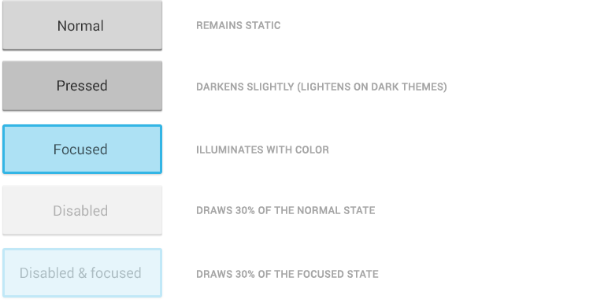

大多数的Android UI元素都有内置的触摸反馈，包括指示元素是否被触摸的状态。

### Communication

当你的对象提供比较复杂的手势时，帮助用户知道什么将发生。在Recents最近使用app场景，当用户向左或者右滑动缩略图时，缩略图开始变暗淡。这帮助用户理解滑动将导致它被删除。

### Boundaries

当用户超过开始和末尾的可滚动区域尝试去滚动时，提供一个可视化的边界暗示。许多Android可滚动UI widgets，比如lists和grid lists支持内置的边界反馈。如果你创建定制的widgets，保持边界反馈。

## Metrics and Grids

设备不仅外观尺寸不一样，屏幕密度DPI也会不同。为了简化对多种屏幕的设计，把每种设备按尺寸和密度分类：

按尺寸分为handset(屏幕密度小于600dp)和tablet（屏幕密度大于或者等于600dp）.

按密度分为LDPI, MDIP, HDIP, XHDPI, XXHDPI和XXXHDPI

针对不同的尺寸，设计多种布局，针对不同密度，提供多种图片资源来优化app的UI。

因为为多种密度设计实现布局的重要性，后续文档使用dp代替pixels描述布局尺寸规格。

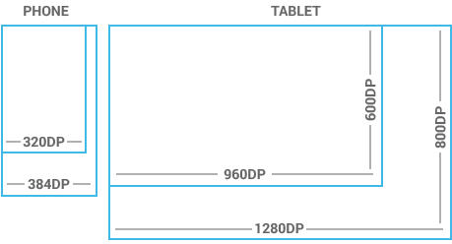

### Space considerations

设备依赖它能显示的像素，与密度息息相关。了解更多信息，访问Screen Sizes and Densities Device Dashboard

### 48dp Rhythm

可触摸的UI组件一般以48dp为单位布局。



为什么是48dp

通常，48dp转换为物理尺寸大约9mm，这个值在触摸屏对象推荐尺寸值（7-10mm)范围内，用户可以用他们的手指准确可靠地触摸到。

如果你设计的元素至少48dp高和宽，你能保证：

你的目标绝不会小于最小推荐尺寸7mm，无论显示在什么屏幕上

你不仅针对不同的密度还有UI元素的可触摸性，都选择了一个不错的折中方案。

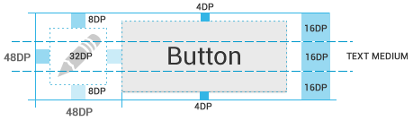

### Mind the gaps

每个UI元素空间间隔建议是8dp

### Examples



## Typography

Android设计语言依赖传统的排版工具，比如尺寸，间隔，节奏，相对底部网格对齐。成功的使用这些工具对帮助用户快速理解屏幕信息是非常必要的。为了支持这些排版工具使用，在ICS版本中引入了新的字体Roboto，专门为满足高分辨率的屏幕UI需要而设计。

当前TextView框架为Roboto提供thin，light，regular和bold 四种比重，每种比重提供italic风格类型，并且针对Regular和bold提供Roboto Condensed变量。

### Default type colors

Android UI使用如后面缺省的颜色类型textColorPrimary 和 textColorSecondary。对于Light主题使用 textColorPrimaryInverse 和textColorSecondaryInverse。当使用内置的UI元素时，文本颜色框架支持多状态种触摸反馈。

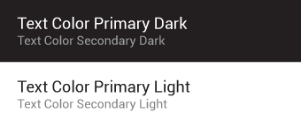

### Typographic Scale

不同字体尺寸对比，能够很好帮助创建有序容易理解的布局，但是同一个UI里面太多不同尺寸的字体容易弄乱布局。Android框架使用下面有限尺寸的字体集合：

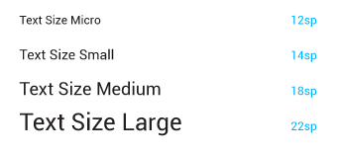

用户能够选择使用全局的系统文本尺寸设置。为了支持这些辅助特征，字体应该尽可能指定为像素无关的，在测试这些设置时，布局应该支持字体缩放。

## Color

使用颜色为强调重点。为你的品牌选择合适的颜色，在可视化组件间形成合适的对比，注意色盲用户可能是无法区分红色和绿色的。

### Palette

蓝色是Android调试板中标准的着重色。当需要时每种颜色有都有相应的暗色系作为补充。

## Iconography

图标是一种占据屏幕小块区域的图形，对行为，状态，或者app提供一种快速直观的感受。

当为你的app设计图标时，牢记重要的的一点，你的app会被安装在各种不同像素密度的设备上，如Devices and Displays章节中提到的。你可以为不同尺寸的屏幕提供一种图标。当你的app运行时，Android检查设备屏幕特征并加载合适app中相应密度的资源。

因为你将为多种屏幕尺寸发布一种图标，下面的设计指南提供了以dp为单位的图标尺寸，以MDPI为基准。

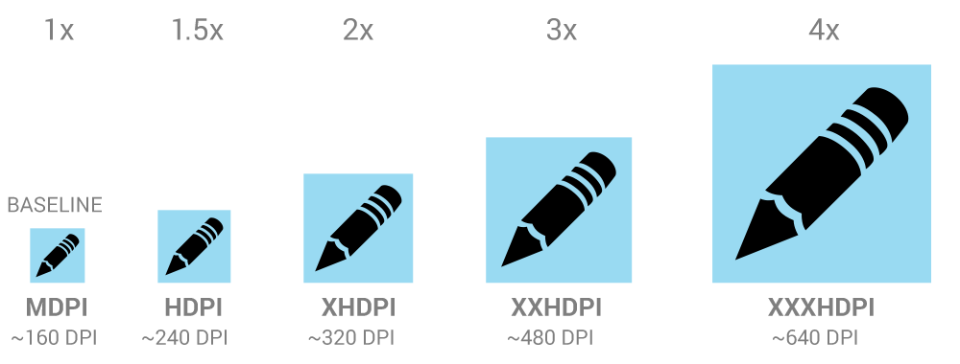

所以为不同的密度创建图标，你应该注意到5种主要的密度间存在2:3:4:6:8的比例。比如launcher的图标规定是48x48 dp，那么基准MDPI是48x48 px，HDPI就应该是基准的1.5倍即是72x72像素，XHDPI的应该是基准的2倍即是96x96 px，以此类推。

注意Android也支持LDPI屏幕，但是正常情况下你不需要为它创建定制资源，因为Android能够有效的缩放HDPI资源一倍来匹配对应的尺寸。

### Launcher

Launcher图标是你的app在Home和All Apps screen中直观的表现。因为用户能改变Home中的壁纸，确保你的Launcher图标能够在任何类型的背景中都能清晰显示。

#### Sizes & scale

移动设备上的Launcher图标必须是48x48 dp。

Google Play上显示的Launcher图标必须是512x512 pixels。



#### Proportions

完整的资源尺寸是48x48 dp



#### Style

使用明细的轮廓，三种尺寸，正面视图，稍微透视的效果，当他显示在上面时，用户能够感觉到景深。

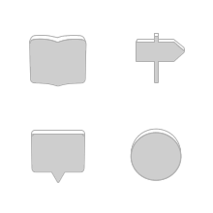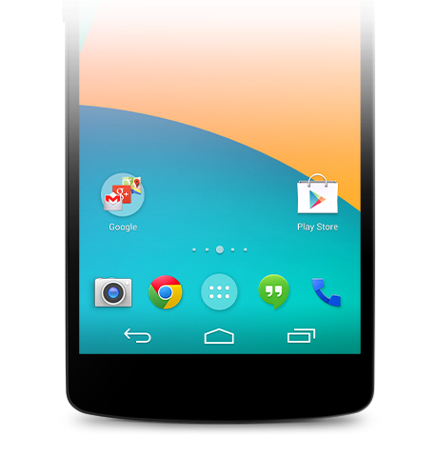

### Action Bar

Action Bar图标是用来展现最重要操作的一种图形按钮。每个图标应该使用简单的比喻来展现简单的概念，是用户在一瞬间就能理解。

约定俗成的符号应当使用在一些通用的操作上，比如“refresh”和“share”。下面的下载链接提供一个图标包，包括多种屏幕密度，适合Holo Light和Holo Dark主题使用。这个图标包也包含未分类的图标，你能够修改适应你的主题，除了带Adobe和illustrator的源文件。

#### Sizes & scale

手机上的Action Bar图标尺寸应该是32x32dp。

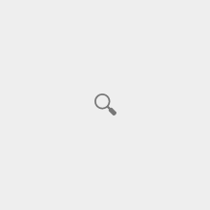

#### Focal area & proportions

完整尺寸是32x32 dp

焦点正方形区域是24x24 dp

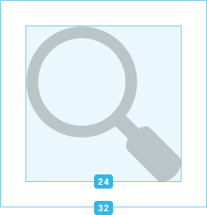

#### Style

形象的，扁平的，不需要太多细节，具有平衡的曲线和突出的形状。如果图形比较单薄，向左或者向有旋转45度以填充焦点区域。笔画(strokes)和留白(negative spaces)的宽度至少2dp。

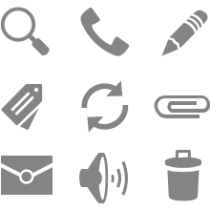

#### Colors

颜色值：#333333

使能状态：60% 透明度

禁止状态：30% 透明度

颜色值：#FFFFFF

使能状态：80%透明度

禁止状态：30%透明度

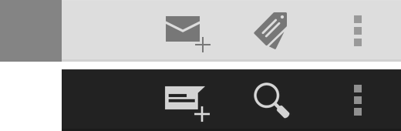

### Small / Contextual Icons

在App中可以使用小图标去标识操作或者为特定项目提供状态。比如在Gmail中，每个消息有个星形图标标识消息重要性。

#### Sizes & scale

小图标尺寸应该是16x16dp

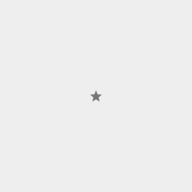

#### Focal area & proportions

完整尺寸是16x16dp

焦点区域是12x12dp

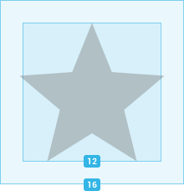

#### Style

中性的，扁平的，简单的，比单薄的笔画更容易看到的丰满形状。使用单一视觉比喻让用户容易识别和理解其含义。

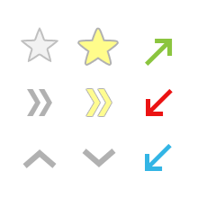

#### Colors

带有目的性的谨慎使用非中立的颜色。比如Gmail使用黄色的星形图标标记消息。如果图标是可操作的，使用与背景反差明显的颜色。

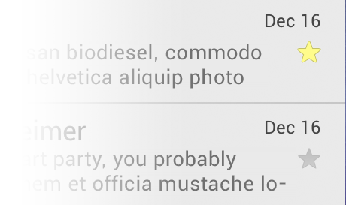

### Notification Icons

如果你的App使用通知，提供系统能够显示在Status Bar上的图标，无论新通知是否有效。

#### Sizes & scale

通知图标必须是24x24dp

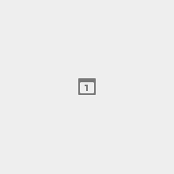

#### Focal area & proportions

完整尺寸是24x24dp

焦点区域是22x22 dp

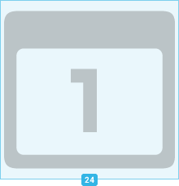

#### Style

保持扁平和简单的风格，使用和Launcher图标一样单一，视觉比喻的图形。

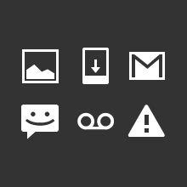

#### Colors

通知图标必须全白，系统会缩小和暗化图标

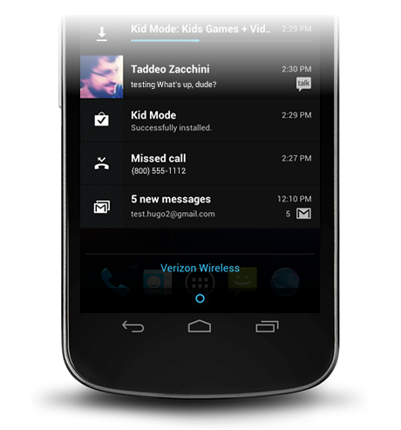

### Design Tips

这里有一些小技巧你会发现有用的，当你为你的App创建图标或者其他绘图资源。这些小技巧假定你正在使用Adobe，Photoshop或者其他类似栅格和矢量图形编辑程序。

#### Use vector shapes where possible

尽可能使用矢量图形。许多图形编辑程序比如Adobe，Photoshop允许你使用矢量图形组合，光栅和特效。当可能需要放大时，使用矢量图形时，不会损失图形细节和出现锯齿。

使用矢量图形使在小分辨率的设备上对齐边角更容易的。

#### Start with large artboards

从大的画板开始。因为你需要为不同的屏幕密度创建资源，最好从你目标尺寸中选择大尺寸的画板开始你的图标设计。比如Launcher图标是48,72,96和144像素宽，对应mdpi，hdpi，xhdpi和xxhdpi。如果你首先在864x864画板上开始画Launcher图标，当你缩放画板到目标尺寸时，调整图标会更容易和更干净的 。

#### When scaling, redraw bitmap layers as needed

缩放时，根据需要重绘图层。如果你在一个图层上放大图片，而不是一组图层，这些图层将需要手动重绘，否则在高密度设备上会发生锯齿。比如如果60x60的圆在mdpi设备绘制时，放到hdpi设备上，需要按90x90尺寸重绘。

#### Use common naming conventions for icon assets

为图标资源使用通用的命名习惯。尽量命名资源，让相关联的资源在目录中按字母排序显示时，按组显示在一起，特别是为每种图标类型使用一组通用的前缀。例如：

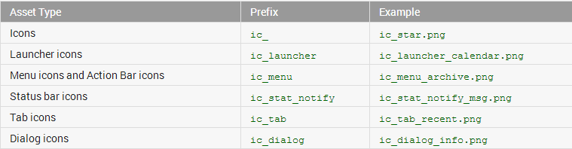

注意不要求使用共同的类型前缀，仅仅是为了方便。

#### Set up a working space that organizes files by density

按密度创建工作区来组织文件。要支持多种屏幕密度，意味着你必须为同一种图标创建多个版本。为了帮助多个文件版本安全而且容易找到，我们建议在你的工作区中创建目录结构，来组织不同密度下的资源文件。比如：

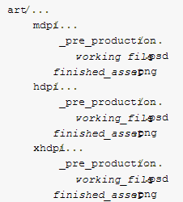

工作区中的目录结构和其他应用程序是类似的，你能快速的决定哪些资源需要被拷贝到其他资源目录。将资源按照密度分开帮助你发现差异，因为不同密度资源文件拥有同样的文件名。典型的资源目录结构如下：

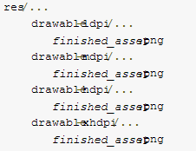

了解更多如何保存资源，查看[Providing Resources](http://developer.android.com/guide/topics/resources/providing-resources.html).资源章节。

#### Remove unnecessary metadata from final assets

从最终的资源中删除不必要的元数据。尽管打包App资源生成二进制程序时，Android SDK工具自动压缩PNGs，但是一个好的习惯是删除不必要的元数据和头文件。OptiPNG和Pngcrush工具能确保这些元数据被删除，优化你的图片资源尺寸。

## Your Branding

遵循Android的设计模式并不意味着你的App和其他人的看起来一样，使用Android，你一样可以突显你的品牌。

### Color

使用你的品牌颜色来替换Android框架中各种UI元素使用的缺省蓝色，比如checkeboxes，progress barsl，radio buttions，sliders，tabs和scroll indicators。

寻找机会使用高对比色来着重强调，比如Action Bar的背景色，或者重要的按钮，但是不要过头了，不是所有的操作都是同等的，所以仅仅使用在一俩件最重要的事情上。

当使用定制化色彩时，触摸反馈应该尽量细微的变化，比如仅仅比未触摸时的颜色轻微的变亮或者变暗。

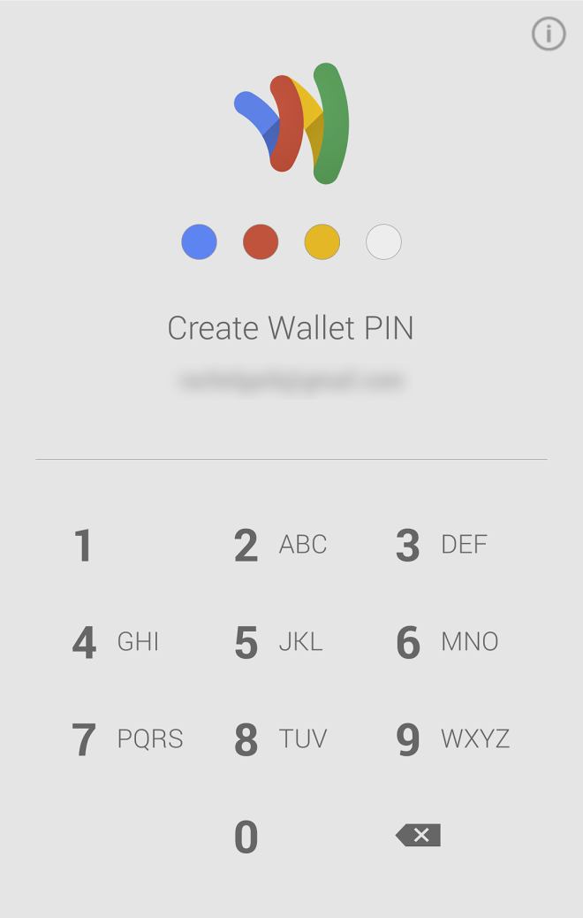

在Google Wallet中，当用户输入PIN码时，使用logo中4种颜色的点来代替显示。

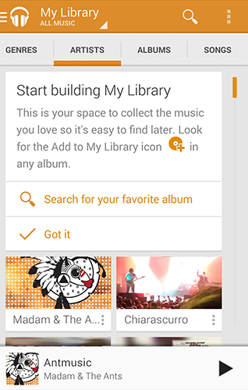

Google Play Music使用橙色作为主题色来强调Action Bar和可选择tab页，滚动条和超级链接。

### Logo

你的App的Launcher icon是个展现你的Logo的重要地方，因为从这里用户能够看到，并且触摸启动你App。你能把Launcher icon和App名字显示在Action Bar上，这样在你的App的所有窗口中都能看到。

另外一个途径是使用你的Logo替换Launcher icon和Action Bar上的App名称

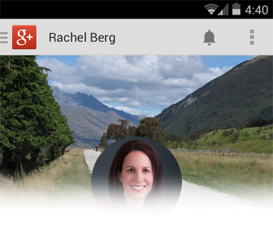

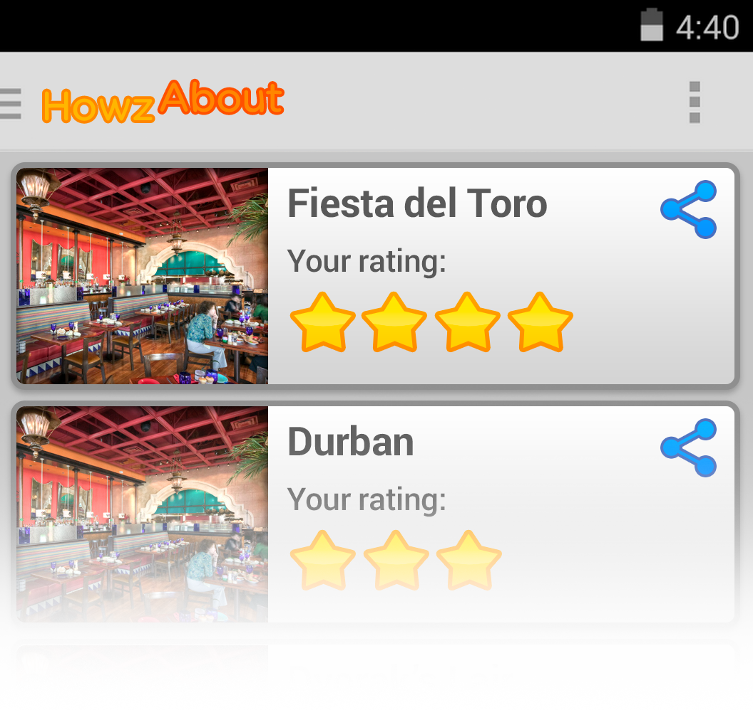

### Icons

如果你有已经在其他平台上运行的App的图标，并且他们有适应你品牌的明显与众不同的外观，直接在Android上使用他们。如果使用这个方法，确保你App中的每个图标都采用你的品牌样式。

一个例外：如果你的符号集合中有任何图标和Android不同时，使用Android符号，但是使用你的品牌样式。这样，用户从其他Android App中学习后，就能理解这些图标的含义（章节Design principle：Give me tricks that work everywhere）。但是这些图标仍然看起来属于你的品牌的一部分。

例如：

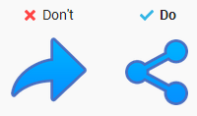

假如你没有自己的图标，你是否要为Android创建一个全新的？这种情况下，可以使用Androd标准的图标，但是使用你的品牌颜色和Logo。获取免费的Action Bar图标，查看Downloads章节。

## Writing Style

### Android's Voice

当你的App中出现文本时，尽量保持简洁，简单，友好。

#### Concise

* 仅仅描述用户需要知道的
* 消除冗余内容，比如消息框的标题，重复描述消息体
* 保持文本尽可能的短

避免冗长，僵硬的文本，如：  
 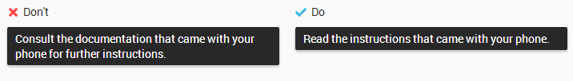

不要提供不必要的信息。

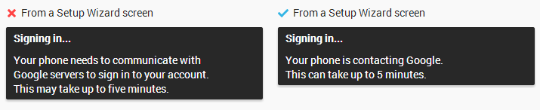

#### Simple

* 使用简短的词语，积极的动词和通用的名词
* 把最重要的事情摆在第一位。将字符串最重要的信息提前到前面11个字符。
* 不要努力去解释细微的区别。大多数用户会迷惑的。

把焦点放在用户关心点上，而不是技术细节。

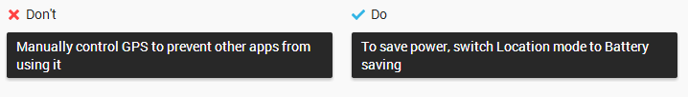

把重要的头条放在首位

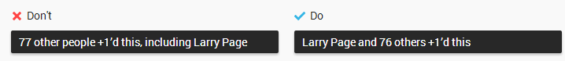

把用户的目标放在首位

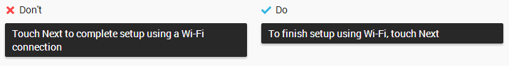

#### Friendly

* 使用缩写
* 和读者直接对话。使用你称呼读者
* 使用非正式，口语化的语调，但是避免使用俚语

避免混乱和烦人

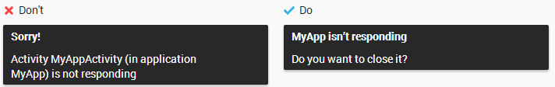

### Words to avoid

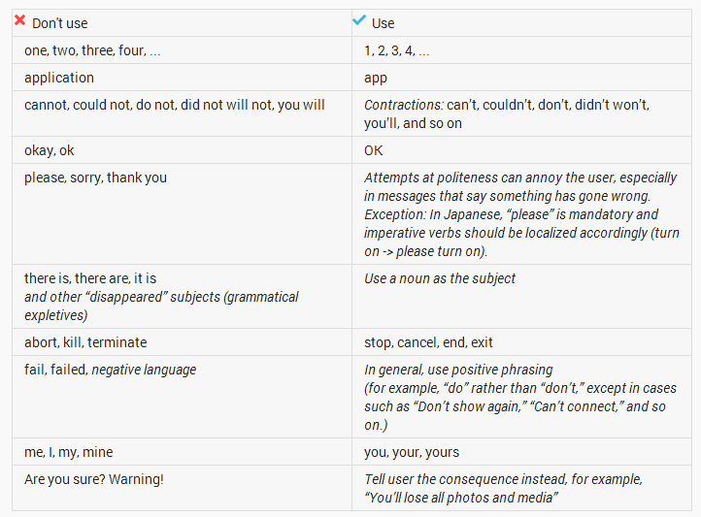

### Formatting text

#### Capitalization

所有的UI字符串使用句式大小写方式，如““Words to live by”

所有重要的词语首字母都要大写，如：

App 名称（Calendar，Google Drive）

特定功能（Android Beam，Face Unlock）

特有的名词（Statue of Liberty，San Francisco Giants）

保守的，不要大写不是正式功能名称里的单词，如：

Sim card lock，Home screen，而不是Sim Card Lock，Home Screen

#### Punctuation

句号：不要在单个句子或者孤立的短语后使用句号，比如在Toast，label或者notification中。当有2个或以上句子一起出现时，使用句号。

省略号：使用省略号字符（...）（MacOS上可使用-;， HTML中使用&hellip）

未完成还在处理中的动作（“Downloading...”）或者被删节的文本

引出更多重要选项深层次菜单的菜单项，比如Print...或者Share...。例外的情况：命令词语已经暗示深层次UI，比如“Find in page”或者“Pick a date”，不需要省略号。

# Patterns

设计App遵循统一的和可以预见的行为方式。

## New in Android

快速的了解一下你能用来创建漂亮的Android App的新的模式和风格类型。

### Android 4.4 KitKat

#### Your branding

在Android里一致性是重要的，但是你也可以灵活的去定制你App的外观来强调你的品牌。使用你的品牌颜色替换Android框架中UI元素使用的缺省蓝色，比如checkboxes，progress bars,，radio buttons，sliders，tabs和scroll indicators。把你的App的Launcher图标和名称显示在Action Bar上，让用户在你App的每一屏都能看到他们。Your Branding策略强调怎么样用你App中可视化的语言来结合你品牌中的元素。

#### Touch feedback

在Android KitKat以前的版本，Android缺省的触摸反馈颜色是比较活跃的蓝色。触摸时，在阴影下会导致少许的高对比色，这些颜色没有很好的混合你的品牌色。Android KitKat版本之后，触摸反馈是比较轻微的，当被触摸之后，缺省的背景色是轻微的变亮或者变暗。这样有两个好处：（1）少许的鼓励比遭受挫折更让人高兴。（2）与你的品牌结合更容易的，因为无论你选择什么色彩，缺省触摸反馈都工作正常。查看Touch Feedback章节可以了解更多细节。

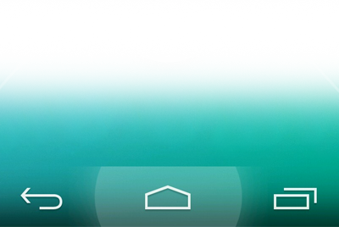

#### Full screen

Android KitKat提升对全屏的支持，通过不同的方法满足不同App和场景的需求。新的Full Screen章节将指导你设置。

#### Gestures

更新的Gestures章节涵盖了Android KitKat中新的和更新的手势介绍：double touch drag和double touch。这些手势用来改变场景的显示尺寸。

### Android 4.1 Jelly Bean

#### Notifications

通知在Android 4.1中得到显著增强:

* 用户能够在抽屉栏立即操作通知
* 通知在尺寸和布局方面更加灵活
* 根据重要性，增加优先级标志帮助排序通知
* 通知能够收起和展开

通知的基本布局没有改变，所以Jelly Bean以前的版本中的App通知仍然看起来运行一样的。查看Notifications章节了解更多细节。

#### Resizable Application Widgets

Widgets是Home screen定制化中比较重要的一方面，让用户能够在Home screen快速预览App最重要的数据和功能。Android 4.1引入了优化的App Widget能够自动缩放和加载不同的内容，依赖多个方面：

* 用户把它们放在Home screen中的什么地方
* 用户扩大它们到什么样的大小
* Home screen上可利用的空间的大小

对于横竖屏，你能为你的widgets提供单独的布局文件，当方向改变时以自适应。Application Widgets章节有许多关于widget类型，限制和设计注意事项方面的有用信息。

#### Accessibility

Android的目标之一就是组织信息，并且使它们随时可以访问和有用。我们的目标对象针对所有的用户，包括残疾人士，比如视觉障碍，色盲，听力缺失和行动受限。

新的Accessibility章节给出了细节，如何来设计你的App，来达到尽可能的易用：

* 使导航直观的
* 使用推荐的触摸目标尺寸
* 有意义的标记可视化的UI元素
* 提供可选的支持场景
* 使用标准的框架控制或或者交互式的定制控制
* 自己尝试使用

### Android 4.0 Ice Cream Sandwich

#### Navigation bar

Android 4.0 移除了手机上对传统硬件按键的依赖，替换成虚拟的导航栏，包括Back，Home和Recents按钮。阅读Compatibility pattern章节学习系统如何适配手机硬件按钮以及Android 3.0版本以前依赖菜单按键的Apps如何被支持的。

#### Action bar

Action bar是App中最重要的结构化元素，它提供统一的导航并且允许你的App呈现操作。

#### Multi-pane layouts

在Android中创建能够适应不同参数和屏幕尺寸的应用是非常重要的。多窗格布局让你能够联合不同activity，在小尺寸的设备中分开显示，在tablets中组合显示。

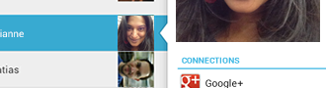

#### Selection

长按手势习惯上被用来显示上下文菜单，现在被用作数据的选择，当选择数据时，上下文Action bar允许你呈现关联操作。

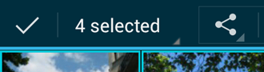

## Gestures

手势让用户通过操作屏幕上的对象和你的App交互。下面的表格展示了Android中的关键手势。

### Touch

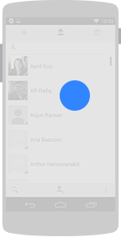

触发操作对象提供的缺省功能

动作：手指按下，并抬起

### Long press

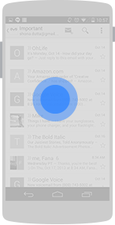

进入数据选择模式，让你选择视图中一项或者多项内容，并可以使用Action bar中的上下文动作，避免使用长按来显示上下文菜单。

动作：手指按下，等待一会，抬起

### Swipe or drag

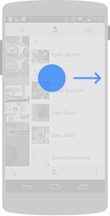

滚动超过显示范围的内容，或者在同一层次的视窗内导航。Swipes是快速的操作，当手指抬起后，仍然会影响屏幕。Drags是稍慢的和准确的，当手指抬起后，屏幕停止响应。

动作：手指按下，移动，抬起

### Long press drag

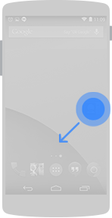

重新布局视窗里面的数据，或者移动数据到另外一个容器，比如Home Screen中的文件夹。

动作：长按，移动，抬起

### Double touch

每次手势操作按照一定标准量放大操作对象周围的内容，直到达到最大放大比例。对于内嵌的窗口，缩放最小的可操作目标窗口，或者恢复原始尺寸，也被用来作为文本的选择手势。

动作：快速连续的触摸两次

### Double touch drag

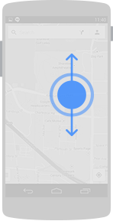

缩放手势操作坐标周围的内容。

动作：触摸后快速连续的向下或者向上拖动，向上拖动增加内容尺寸，向下拖动增加内容尺寸。

### Pinch open

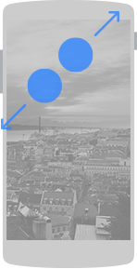

缩小内容

动作：两个手指按下，向外移动，抬起

### Pinch close

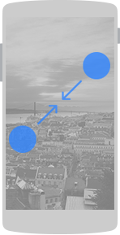

放大内容

动作：两个手指按下，向内移动，抬起

## App Structure

Apps多种多样来满足不同的需求，例如：

* Calculator或者Camera这两个App围绕一个单屏单Activity来构建
* Phone在几个不同的Activity直接切换，没有深层次的导航
* Gmail或者Play Store组合了一组数据视图，使用深层次的导航

你的App结构很大程度上依赖你想呈现给用户的内容和功能。

### General Structure

典型的Android app由顶层窗口和细节，编辑窗口组成。如果导航层次比较深和复杂，把窗口分类链接到顶层和细节窗口。

#### Top level views

顶层窗口通常包含不同的视图，这些视图要么使用不同的呈现方式来显示相同的数据，要么展现你App的不同功能。

#### Category views

目录窗口让你深入处理你的数据

#### Detail/edit view

详情和编辑窗口用来销毁和创建数据

### Top Level

你的启动画面布局需要特别关注，这是启动你的App之后，人们看到的第一个画面，所以对于新老用户它应该具有同样的体验。

问你自己：在你的App中，什么是用户最可能用的？以此来构建你的启动画面。

#### Put content forward

很多Apps关注内容的显示，避免仅仅为了导航屏幕，而是要让用户通过你的启动画面内容立刻能了解到你App的主要内容。选择吸引人的，并且适合你展现的数据类型和屏幕尺寸的布局。

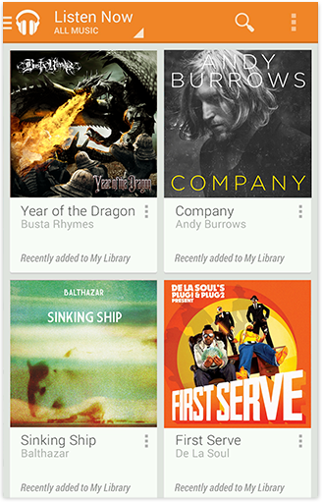

Play Music通过丰富的内容显示，允许在artists，albums和playlists之间导航。它以推荐和促销内容来丰富显示内容，这些都是用户感兴趣的。搜索功能也很容易在Action bar上找到。

#### Set up action bars for navigation and actions

你App中的所有画面都应该使用Action bar来提供统一的导航和呈现重要的操作。

在顶层窗口，Action bar需要特别注意的事项：

* 使用Action bar显示你的App图标和标题
* 如果你的顶层窗口由多个窗口组成，通过在Action bar增加窗口控制，来确保用户在这些窗口之间容易导航
* 如果你的App允许用户创建内容，考虑能够立即从顶层窗口来创建内容
* 如果你的内容是可以查找的，在Action bar上包含查找操作以方便用户减少导航层次。

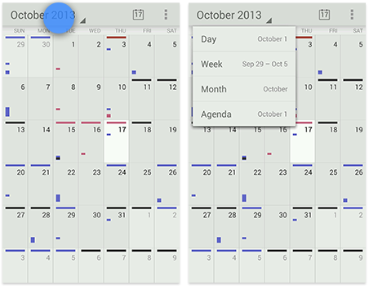

### Top Level Switching With View Controls

顶层窗口把你App的功能通过主要的功能区域介绍给用户。在需要场合顶层窗口由多个视图组成，你需要确保用户能够有效的切换。Android支持满足这种任务需求的多种视图控件，使用最匹配你App导航需求的控件：

#### Fixed tabs

Fixed tabs可以同时显示多个顶层窗口，这样容易探索和切换。他们一直显示在屏幕上，不能像可滚动的tabs一样被移除。Fixed tabs应该总是允许用户通过左右滑动内容区域在多个窗口之间切换。

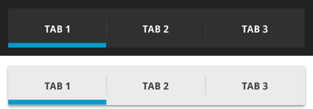

Fixed tabs在Holo Dark和Holo Light下的缺省显示效果

使用tabs的条件：

* 你期望你的用户频繁的在窗口间切换
* 你的App最多只有3个顶层窗口
* 你想用户高度关注多个可选的窗口

#### Spinners

Spinner是一个下拉菜单让用户在你App的多个窗口之间切换

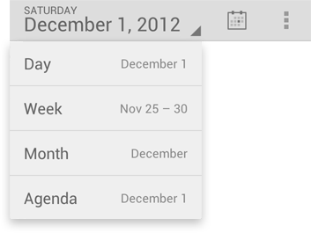

在主要的Action bar上使用Spinner的条件：

* 你不想为了使用专门的tab bar而浪费垂直屏幕空间
* 用户在相同的或者相同类型的数据集合窗口间切换，比如日历中，按日，周，月显示的事件，还有不同的账号显示不同的内容。

#### Navigation drawers

Navigation drawer是一种滑出式菜单能够让用户在你的App窗口间切换。它可以容纳大量的内容项目，并且能够从你App的任何地方访问。Navigation drawer显示你App的顶层窗口，也能导航到顶层屏幕，这让它尤其适合复杂的App。

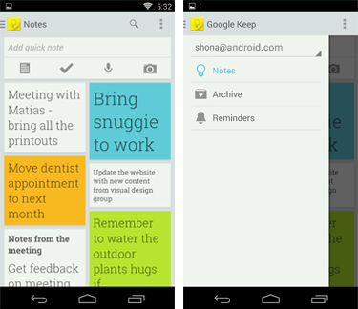

使用Navigation drawer的条件：

* 你不想为了使用专门的tab bar而浪费垂直屏幕空间
* 你有大量的顶层窗口
* 你想在低层次窗口直接访问屏幕
* 你想在没有直接关系的窗口间导航
* 你有特别深的导航分支

#### Don't mix and match

为你的App选择最好的顶层导航方式之后，不要混用其他模式。例如如果你决定使用tabs，就不要再使用Navigation drawer，即使你的导航分支比较深。这种情况下Navigation drawer只是tabs简单的重复而已，会使用户感到迷惑。

### Categories

通常情况下，深层次的，以数据为导向的App的目标是通过组织化的目录来导航到数据能被显示和管理的细节层次。保持你App的层次简单最小化导航开销。

尽管在App的内容结构中，从顶层到详情窗口的垂直导航步骤数量是典型被用到的，仍然有多种方可以法避免繁重的导航。

#### Use tabs to combine category selection and data display

使用tabs和category组合来选择和显示数据。如果目录类别是常见的或者数量比较少，这会是成功的。它的优势在于一个层次等级被删除，数据仍然保留在用户关注的中心位置。在数据比较多的目录类别之间使用横向导航比显式的导航步骤更接近于随意浏览。

如果目录类别是常见的，可预见的，或者密切相关的，使用可滚动的tabs（同一时刻不是所有项都显示）。保持可滚动的tabs在可管理的水平以最小化导航开销，经验法则：不要超过5~7个tab。

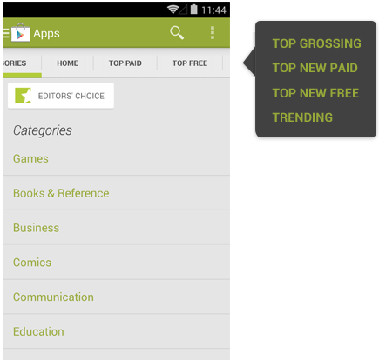

比如Play Store App使用tabs同时显示目录类别选择和内容，目录类别之间的导航，用户可以左右滑动内容区域。

如果tabs中的目录类别不是密切相关的，使用固定tabs，以便所有的目录类别同时显示出来。

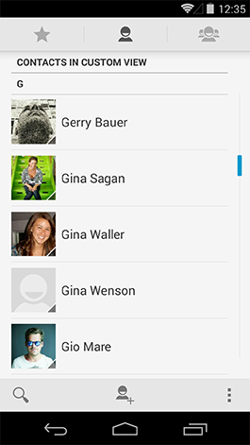

比如People App使用固定tabs在不同，不相关的功能区域间切换。

更多讨论，查看Tabs章节。

#### Allow cutting through hierarchies

允许切断层次结构。可以利用快捷方式让人们更快的到达目标。 对list和grid中的数据项，允许使用顶层Action调用，在list 中使用下拉式或者split式列表项来显示操作。这些操作让人们在数据项上执行操作而不需要导航到所有的层次。

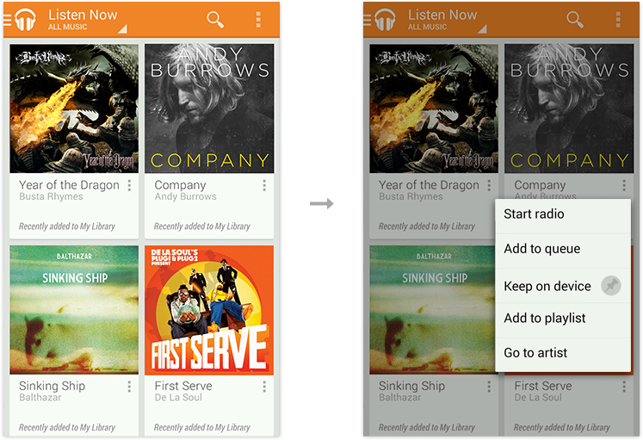

比如Music App允许用户在一个目录类别窗口（比如album）上的一个数据项（比如歌曲）上操作，从而不需要导航到歌曲的详情窗口上。

#### Acting upon multiple data items

允许在category中操作多个数据项。尽管category在指导人们导航到细节内容上是很有用的，同样请记住有很多合理的原因需要能够在多个数据项上操作。

比如，如果你允许人们在详情窗口上删除一项，你也应该允许他们在目录类别窗口删除多项。分析详细窗口上哪些操作可以应用到数据集合上，然后使用多选来允许在category窗口中应用这些操作。

更多讨论，查看Selection章节。

### Details

详情窗口允许你显示和操作你的数据。详情窗口的布局依赖被显示数据的类型，隐藏Apps中都不一样。

#### Layout

考虑人们在详情窗口的行为，并按照这个来布局。

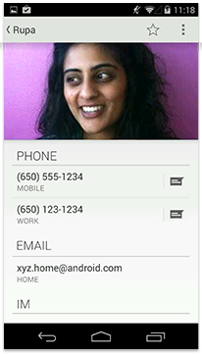

People App的详情窗口的目标是展示通信选项。list 是一种有效的扫描方式，能够快速访问电话号码，email和其他信息项。Spilt常常用来在一个紧凑行上组合呼叫和消息操作。

#### Make navigation between detail views efficient

使详情窗口之间的导航高效的。如果你的用户可能想逐个查看多个项，允许他们在详细窗口直接导航。可以使用swipe view或者其他的技术，比如缩略图控制达到这个目的。

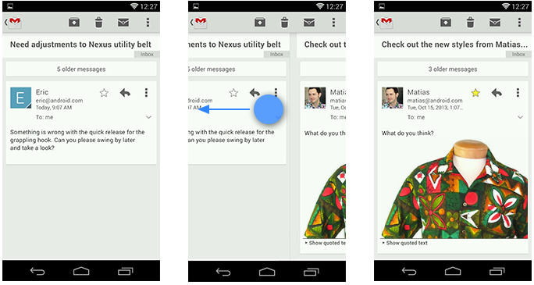

Gmail使用swipe views 来从一个详情窗口导航到另外一个详情窗口。

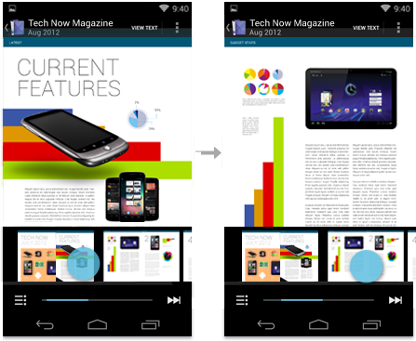

另外支持滑动手势向左或者向右滑动页，Magazines 提供缩略图控制让人民快速跳到指定页。

更多讨论，查看Swipe Views章节。

### Checklist

检查清单

* 找到在你的启动屏幕显示有用信息的方式
* 使用Action bar提供统一的导航方式
* 使用平行的导航和快捷方式来保持浅显的层次结构
* 允许用户在数据集合上多选操作
* 使用滑动窗口来允许用户在详情窗口间快速导航

## Navigation

统一导航时用户体验重要的组成部分。很少有什么事情比基本的导航导致不统一和不期望的行为更让人沮丧。Android3.0引入的重要改变就是全局的导航行为。接下来详细的关于回退和向上的指南将使你的App导航对用户来说是可预测的和可靠的。

Android2.3和更早期的版本依赖系统的Back按钮来支持导航。Android3.0中引入了Action bar，第二中导航机制出现：向上按钮，由App图标和左指向插入符。

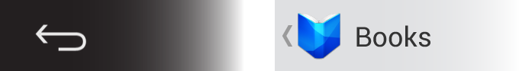

### Up vs. Back

向上按钮常常被用在一个App中，在多层次屏幕间导航。比如，如果屏幕A显示项目列表，选中一项进入屏幕B（显示项目更多细节），屏幕B应该提供一个向上按钮返回屏蔽A。

如果是App上最顶层屏幕（App的主页），不应该显示向上按钮。

系统返回按钮常常被用来按照使用时间倒序导航用户最近使用过的历史屏幕，通常这些屏幕之间是临时关系，不像App中的层次结构。

当前面的屏幕也是当前屏幕的层次结构上的父窗口，按返回按钮和按向上按钮会有同样的结果，这很常见。但是，不像向上按钮确保用户会停留在你的App，返回按钮能让用户返回Home screen，甚至其他不同的App。

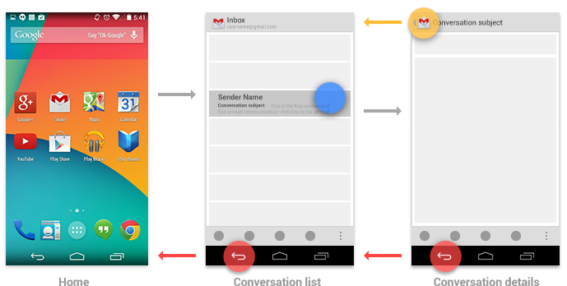

返回按钮也支持一些不是屏幕到屏幕间导航的行为：

* 取消浮动窗口，比如dialogs，popups
* 取消情景Action bars，从选择项移除高亮状态
* 隐藏键盘

### Navigation Within Your App

#### Navigating to screens with multiple entry points

有时候在App层次结构中，一屏并没有严格的位置，而且能够从多个入口点到达，比如设置能从你App的任何其他屏幕导航到。这种情况下，向上按钮应该用来返回上一个屏幕，类似返回按钮。

#### Changing view within a screen

在一屏里改变视图选项不会改变向上按钮和返回按钮的行为，这屏仍然在App层次结构中的同样位置，没有新的导航历史被创建。

视图改变的例子：

* 使用tabs和左右滑动窗口时切换
* 使用下拉式菜单切换视图
* 过滤列表
* 排序列表
* 改变显示特征，比如缩放

#### Navigating between sibling screens

当你的App支持从项目列表导航到项目详情窗口时，如果支持直接从详情窗口导航到列表中前一个或者下一个项目的详情窗口，这样会更令人满意。例如，在Gmail的同一个收件夹中，在会话上左右滑动可以显示更新或者更老的会话。仅仅当在一个屏幕里改变窗口时，导航不改变向上按钮和回退按钮的行为。

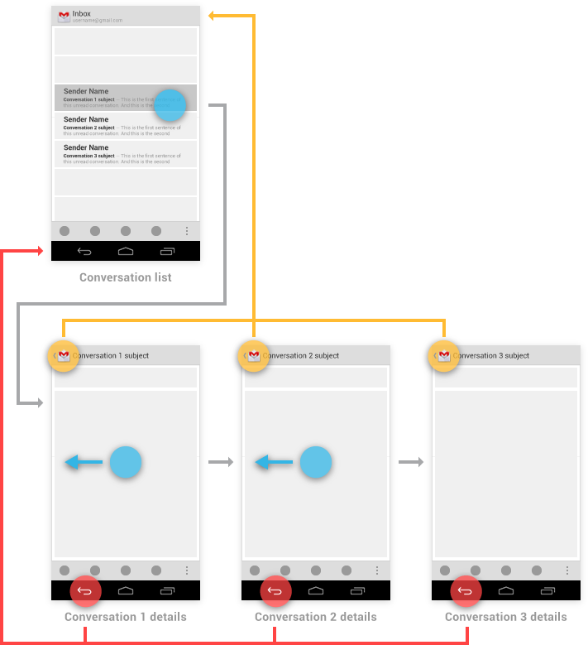

但是有一个值得注意的例外发生，当在相关的详情窗口间浏览时，它们不会被绑定在一起。例如，当在Play Store中浏览同一个开发者的App，或者同一个艺术家的专辑时。这种情况下，接下来的每个链接都会创建导航历史记录，返回按钮会逐步返回前面的屏幕。向上按钮继续绕开这些相关的屏幕，导航到最近显示的容器屏幕。

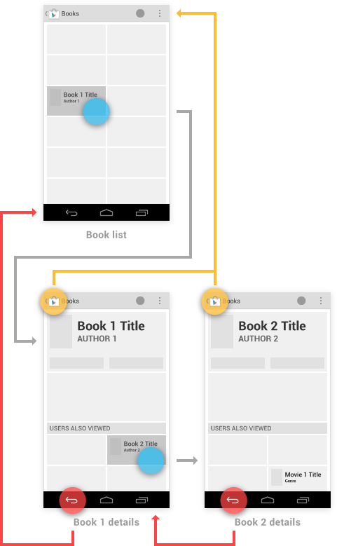

基于对你的详情窗口的了解，你可以使向上按钮的行为更智能的。扩展下上面提到的Play Store的例子，详细用户从上一本书导航到电影详情窗口。这种情况下，向上按钮能返回到用户先前没有导航到的电影容器屏幕。

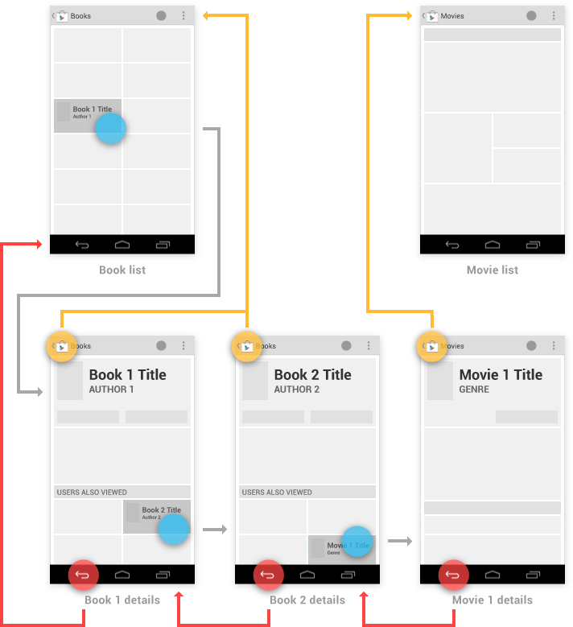

#### Navigation into Your App via Home Screen Widgets and Notifications

你能使用Home screen widgets或者通知来帮助你的用户之间导航到你App中的深层次屏幕。比如，Gmail的收件箱widget和新消息通知都能绕过收件屏幕，使用户直接导航到会话窗口。

下面两种情况，使用向上按钮：

* 如果目标屏幕从你App中的一个特殊屏幕到达，向上按钮应该导航到那个屏幕
* 否则向上按钮应该导航到你App的顶层屏幕

使用返回按钮，你应该通过插入到任务的返回栈中来使导航更具有可预见性，返回栈实现向上导航路径到App的顶层屏幕。这允许无论哪个用户忘了如何进入你的App，退出前能够导航到顶层屏幕。

举个例子，Gmail的Home screen widget有一个按钮直接导航到它的写作屏幕，向上按钮和返回按钮会将用户导航到收件箱，然后从这里按返回按钮，继续返回到Home。

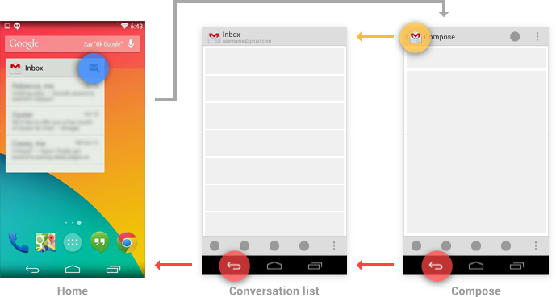

#### Indirect notifications

当你的App需要同时显示多个事件信息时，你可以使用单个通知引导用户进入一个间隙式屏幕。这个屏幕显示这些事件的摘要，提供用户跳转到你App的路径。这种类型的通知叫做间接通知。

不像标准的通知（直接通知），从间接通知间隙式屏幕暗返回按钮，返回通知被触发前用户所在点，没有额外的屏幕被插入返回栈。一旦用户从间隙式屏幕进入App处理，向上按钮盒返回按钮的行为好像标准通知，和上面描述一样，在App内导航，而不是返回间隙式屏幕。

比如，假设用户在Gmail中收到一个来至Calendar间接通知，触摸这个通知打开间隙式屏幕，显示多个不同事件的提醒事项。触摸返回按钮从间隙式屏幕返回Gmail。如果触摸一个特殊的事件将把用户带入Calendar中显示事件详情，从事件详情，按向上按钮和返回按钮导航到Calendar的顶层窗口。

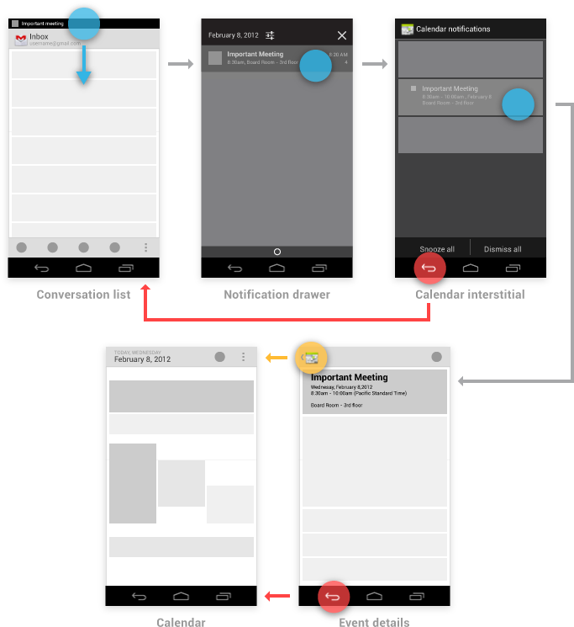

#### Pop-up notifications

Pop-up notifications绕过通知Notification drawer，直接显示在用户面前。它们很少被使用，仅被保留使用在要求及时响应或者必须要中断用户的场合。比如，Talk App使用它来提示用户来至朋友的视频对话邀请，但是这个邀请几秒钟之后将自动终止。

根据导航行为，Pop-up notifications行为方式接近于间接通知的间歇式屏幕。按返回按钮取消Pop-up notification。如果用户从Pop-up notifications导航到对应的App中，向上按钮和返回按钮遵守标准通知的规则，在App中导航。

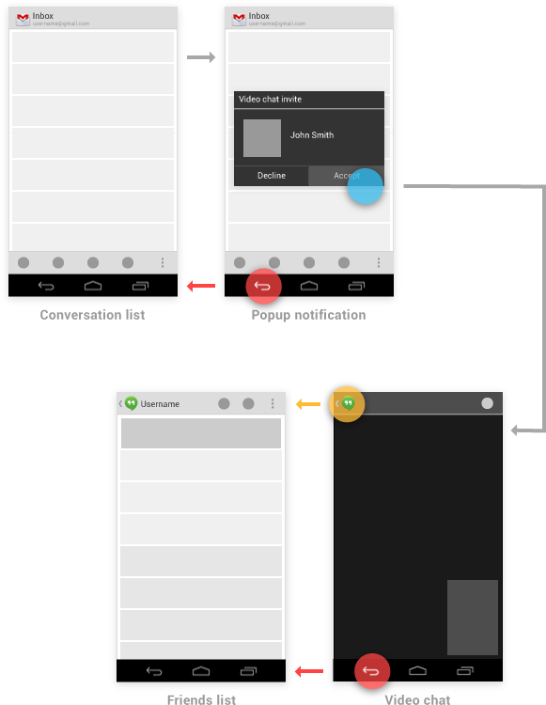

### Navigation Between Apps

Android系统的基本能力之一就是Apps之间能相互启动，这样给予用户直接从一个App导航到另一个App的能力。例如，一个App需要抓图可以启动Camera抓图后获取返回图片。这对开发者和用户来说都是有极大的好处的，开发者能容易的利用其它Apps的能力，用户能够从常用的操作中享受到统一体验。

为了理解Apps之间的导航，理解下面讨论的Android框架中的行为是非常重要的。

#### Activities, tasks, and intents

在Android中，Activity是一个用来定义一屏信息和所有用户能够执行的关联操作的应用程序组件。你的App是一组Activities的集合，包括你创建和你从其他App中启用的Activities。

Task是用户到达目标所使用的Activities序列。单个task能使用一个App中的Activities，也可以使用许多不同Apps中的Activities。

intent是一种通信机制，App用它来通知它想要其它App的帮助来完成某个操作。App中的Activities能够知道它们能响应哪些intents。常用的intents比如“Share”，用户可能安装了多个Apps能够完成这个请求。

#### Example: navigating between apps to support sharing

为了理解activities，tasks和intents如何一起协同工作，想想一个App如何允许用户使用其他App共享内容。例如，从Home启动Play Store创建一个新的Task A，通过Play Store导航并且触摸book看到详情之后，用户停留在同样的task中，增加activities扩展它。触发共享操作，弹出对话框提示用户正在监听的，注册了能够处理共享intent的每个activities，这些activities来自其他不用的Apps。

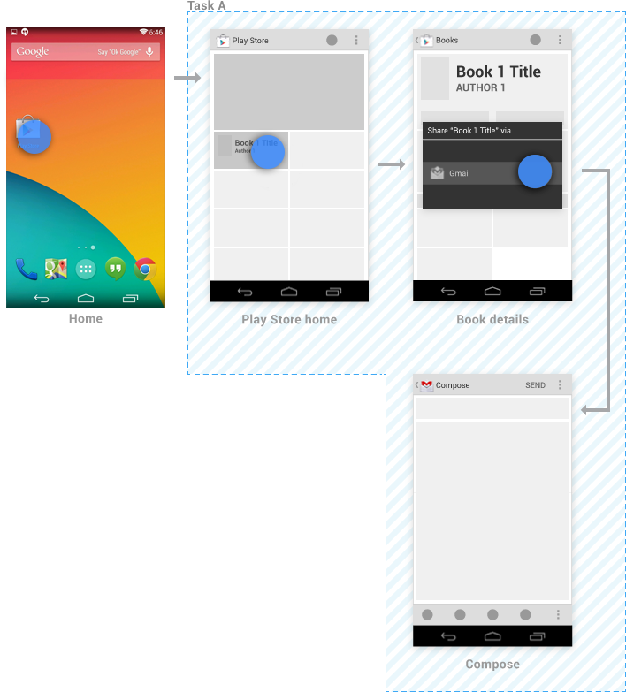

当用户选择通过Gmail共享，Gmail的写作Activity被增加到Task A的后面，不会创建新的Task。如果Gmail有自己在后台运行的Task，它不会受到影响。从写作Activity发送消息或者按返回按钮将会返回book详情Activity。 继续按返回按钮将会导航回到Play Store，最终直到Home。

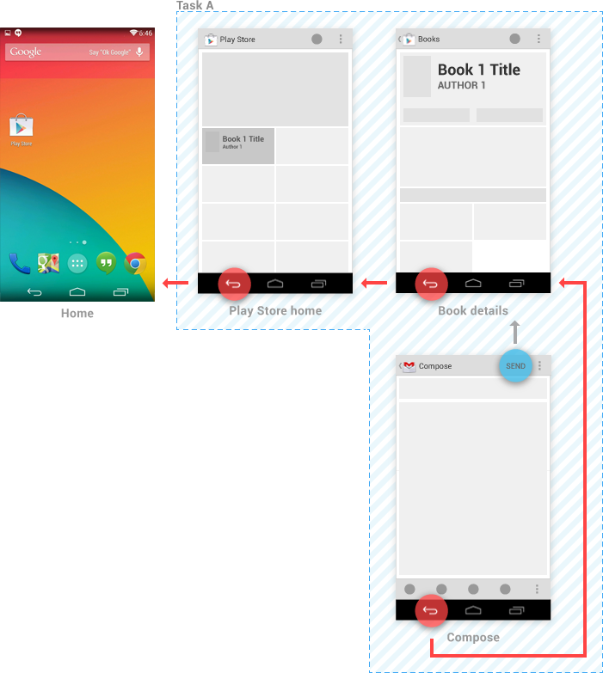

但是如果从写作Activity按向上按钮，用户表明希望停留在Gmail，Gmail的会话列表Acitivity将会出现，新的Task B会被创建。新的task将总是以Home为根，所以从会话列表按返回按钮将回到Home。

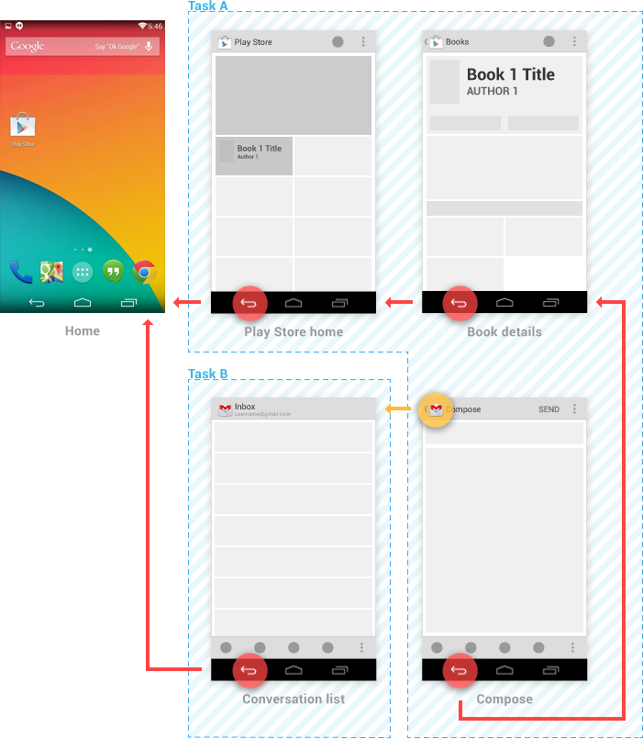

Task A保持在后台，用户能够返回到它，比如通过Recents按钮。 如果Gmail已经有自己的task在后台运行，它将会被Task B替换，为了达成用户新的目标，之前的上下文环境将会被抛弃。

当你的的App注册处理intents的Activity处于你App中比较深层次时，参考Navigation into Your App via Home Screen Widgets and Notifications章节来了解如何向上导航。

## Action Bar

Action bar是保持在App中每个屏幕顶端的一块专用区域。

它提供多种关键功能：

* 突出重要的操作，并且能够以可预见的方式访问（比如New或者Search）
* 支持统一导航和Apps中视图切换
* 为很少使用的操作提供一组操作流程来减少混乱
* 提供专用空间来展示你App的标识

如果你开始写Android Apps，注意Action bar是你能实现的最重要的设计元素。接下来的指南将指导如何使你的App接口界面保持和Android的核心App一致。

### General Organization

Action bar在大多数App中被分为4个不同的功能区域。

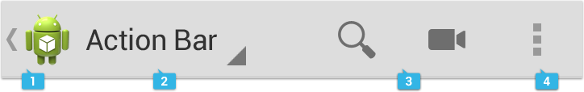

#### 1 App icon

App图标建立起你的App标识。它能被你希望的不同的logo或者品牌替换。重点：如果App单曲不是显示的顶层屏幕，确保在App图标左边显示向上插入符，以便用户能够向上导航。



#### 2 View control

如果你的App在不同的视图中显示数据，Action bar这段区域允许用户切换视图。例如下拉式菜单和tab控制菜单切换。了解视图切换的更多详细，查看App Structure章节。

如果你的App不支持不同的视图，你能使用这段空间显示非交互式的内容，比如App标题或者更长的品牌信息。

#### 3 Action buttons

在这个区域显示你App中最重要的操作。如果Action bar中放不下这些操作，会自动移除到溢出菜单中。长按图标显示操作名称。

#### 4 Action overflow

移除少量常用操作到溢出菜单。

### Adapting to Rotation and Different Screen Sizes

UI议题中最重要的问题之一就是考虑如何让App在不同尺寸的屏幕上适应屏幕方向。你能使用分割的Action bar来适应这些改变，它允许你通过位于主Action bar下面或者屏幕底部的多种bar来分发Action bar的内容。

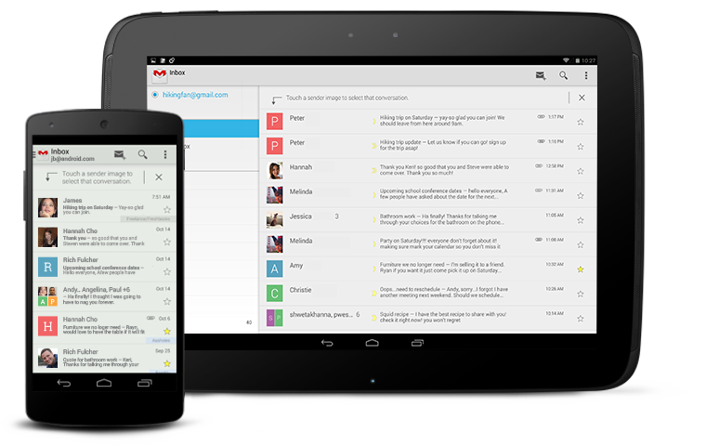

### Layout Considerations for Split Action Bars

当通过多种Action bar来分割内容时，你一般有三个可能的位置来放置Action bar内容：

* 主Action bar
* 顶部Bar
* 底部Bar

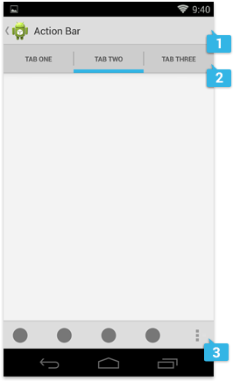

如果用户能够从指定的屏幕向上导航，主Action bar需要至少包含向上插入符。在顶部Bar使用tabs或者spinner来允许用户在你的App多个视图中快速切换。如果需要，使用底部Bar显示操作或者溢出菜单。



### Action Buttons

Action bar上的Action button展示你的App最重要的行为。考虑哪些按钮最常使用，按此来排序。依赖于屏幕实际大小，系统显示最重要的Action button，剩下的移到溢出菜单。Action bar应该仅仅显示用户能够使用的操作。如果一个操作在当前场景中午饭使用，把它隐藏，不要把它显示为未激活状态。



Gmail App中使用的Action button样例

为了优化Action，使用FIT规则。

**F-Frequent**：

* 当用户访问这屏时，10次之中至少7次将会使用这个操作
* 他们连续多次使用这个操作
* 每次操作会导致额外的步骤，让人繁琐

**I-Important**

* 你想每个人都发现这个操作，因为它非常酷或者式很好的卖点
* 它是少数场景中需要容易访问到的操作

**T-Typical**

* 它是类似App中典型的操作
* 在某些场景，如果把它埋没到溢出菜单中会使用户出乎意料

如果符合FIT原则，它适合放到Action bar中，否则放到溢出菜单中。

常用的符号应该被用来表示常用的操作，比如刷新和共享。下面的下载链接提供了一个图标包，它们能够适应多种屏幕密度，适应Holo Light和Holo Dark主题风格。

### Action overflow

Action bar中的溢出操作菜单提供你App中使用频率比较小的操作。溢出图标积极出现在没有物理“菜单”按键的手机上，用户按物理“菜单”按键时，手机上显示溢出操作菜单。

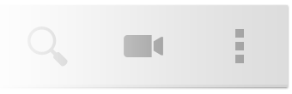

溢出操作菜单固定在右边位置。

主Action bar上能够放置多少个操作？Action Bar的容量遵循以下规则：

* 主Action bar上的操作按钮不能占据超过Action bar宽度的50%。底部的Aciton bar上的操作按钮可以占据整个宽度。
* 屏幕密度决定了主Action bar容纳的操作数量。

小于360 dp：2个图标

360~499 dp：3个图标

500~500 dp：4个图标

600 dp或者更大：5个图标

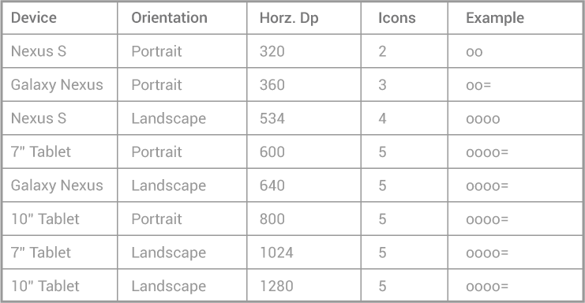

上表中的“o”标识Action bar中的一个操作项，“=”标识溢出菜单按钮。

### Sharing data

无论何时你的应用允许共享数据，比如在图片和电影文件中，可以使用share action provider。Share action provider显示最近使用的服务来快速共享，它以spinner显示，包含了其他共享选项。

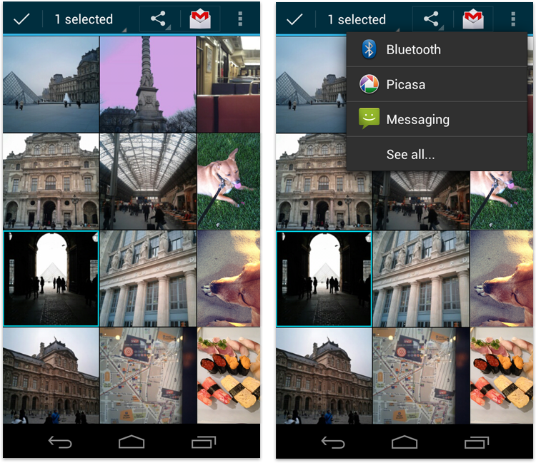

Gallery的Share action provider 扩展的spinner包含额外共享选项

### Contextual Action Bars

Contextual action bar（CAB）是临时的Action bar，在运行特殊的子任务期间覆盖App的Action bar。CAB最典型的是被用在选择数据或者文本之后调出操作。

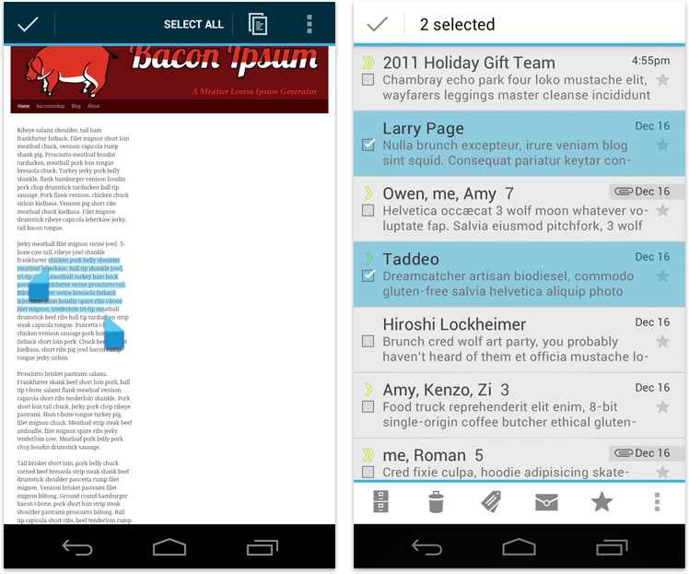

Browser和Gmail中的CAB

在可选的数据项上长按之后出现CAB触发选择模式。

这时，用户能够：

* 触摸选择其他项
* 从CAB上触发一个操作应用到所有被选择的数据项上，然后CAB自动消失
* 按导航栏的返回按钮或者CAB上的选择按钮，CAB都会消失，所有的高亮选择项也同时消失。

无论何时你希望通过长按来选择数据项可以使用CABs。你能控制CAB上你希望用户能够执行的操作内容。

更多信息，参考Selection pattern

### Action Bar Checklist

当你打算分割Action bars时，问自己几个问题：

**视图导航有多重要？**

如果视图导航对你的App来说是非常重要的，使用tabs（最快的切换方式）或者spinners。

**哪些操作需要始终能够直接从Action bar上访问，哪些能够放到Action overflow中？**

使用FIT原则来决定操作是否被显示在顶层，是否能够移到Action overflow。如果顶层操作熟练超过主Action bar的容量，分开显示到顶部Action bar。

**其他哪些是比较重要需要保持显示？**

有时候显示你App的上下文信息比较是重要的，需要总是可见。例如消息箱中未读消息数量，或者音乐播放器中正在播放的信息。仔细规划哪些是你想展示的重要信息，以此来构建你的Action bar。

## Navigation Drawer

Navigation Drawer是一个从屏幕左边滑入的面板，用来显示App的主要导航选项。

### Displaying the navigation drawer

用户可以从屏幕左边滑动或者触摸Action bar上的App图标来显示Navigation drawer。当Navigation drawer展开时，会覆盖屏幕内容除了Action bar。当Navigation drawer完全展开时，Action bar调整自己的内容，使用App名称替换当前Action bar标题，并且移除处于Navigation drawer下面的视图的所有上下文操作，溢出菜单中的标准设置和帮助操作保留显示。

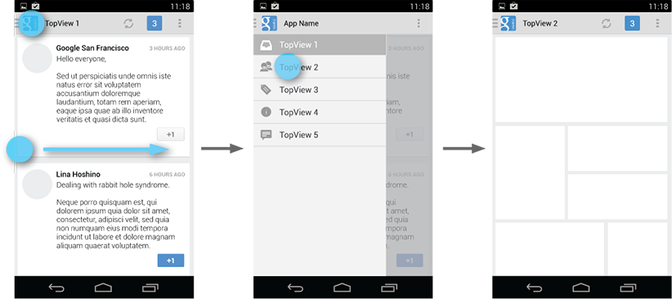

用户能够触摸指示器打开Navigation drawer 面板

因为Navigation drawer是临时出现，不会时视图显得混乱。你可以在比较深的导航层次中使用他们，让用户无论出于你App中的哪个屏幕，都能切换到你App中最重要的屏幕。

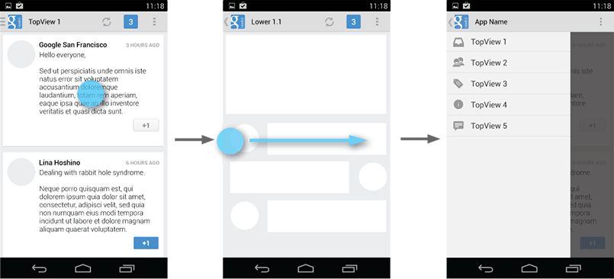

在你App中的任意位置，从屏幕左边滑动能够打开Navigation drawer。

### Dismissing the navigation drawer

当Navigation drawer展开时，用户有4中方法可以隐藏它：

* 触摸Navigation drawer外部区域
* 从屏幕上向左边滑动
* 触摸Action bar上的App图标或者标题
* 按返回按钮

### When to Use the Navigation Drawer

Navigation drawer不是顶层导航方式比如spinners或者tabs一般意义上的替代品。你的App结构应该指导你选择哪种顶层切换方式。了解更多顶层切换机制信息，查看Application Structure 设计模式章节。

这里有一些Navigation drawer最合适的例子：

#### More than 3 top-level views

Navigation drawer在需要同时显示大量的导航目标时是非常好用的。如果你有超过3个独一无二的顶层视图，可以使用Navigation drawer，否则使用固定tabs来组织视图更易于发现和交互。

#### Cross-navigation from lower levels

如果你的App要求在低层次屏幕间能够交叉导航，考虑使用Navigation drawer。因为它在App中的任意位置都能访问，它让从低层次屏幕导航到App中重要的地方更有效率。

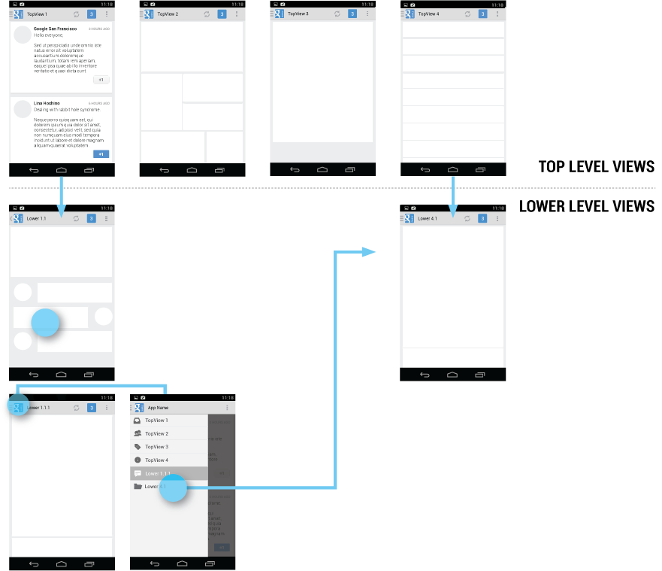

Navigation drawer使在低层次屏幕中交叉导航成为可能。

#### Deep navigation branches

如果你有特别深的分支结构，使用向上按钮和返回按钮导航到App的顶层视图会非常的繁琐，使用Navigation drawer会更快，更有效率。

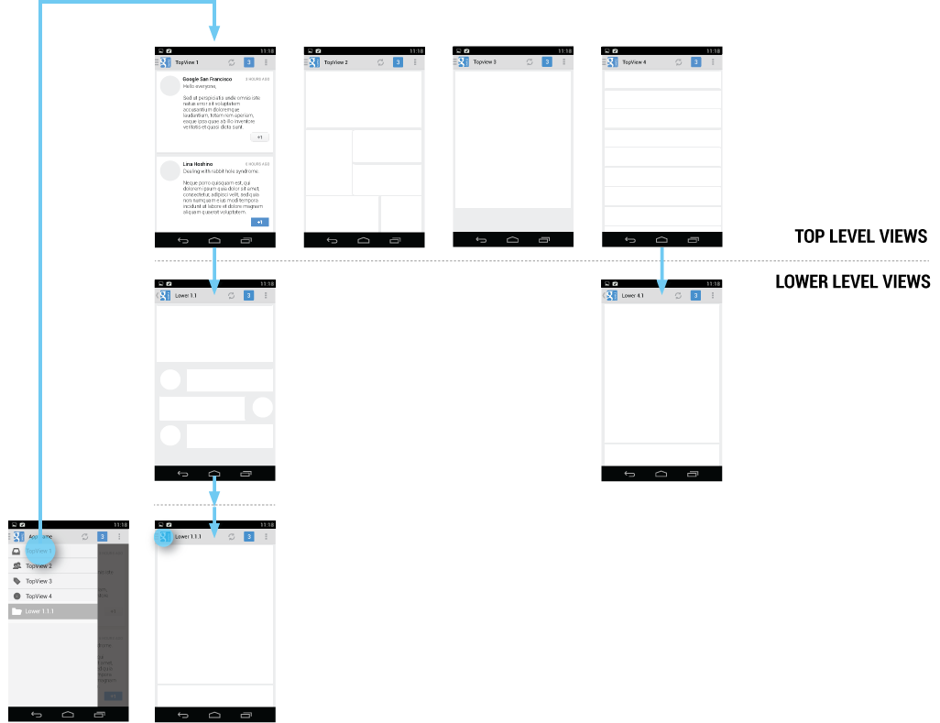

### Navigation Hubs

Navigation drawer是App结构的一个映射，显示App的导航中心。考虑导航中心将作为用户会频繁访问的地方，或者被用来作为访问App其他功能的跳转点，至少导航中心是顶层视图，与App的主要功能区域一致。

如果你的App结构层次比较深，你可以在用户可能经常访问的低层次屏幕增加导航中心。

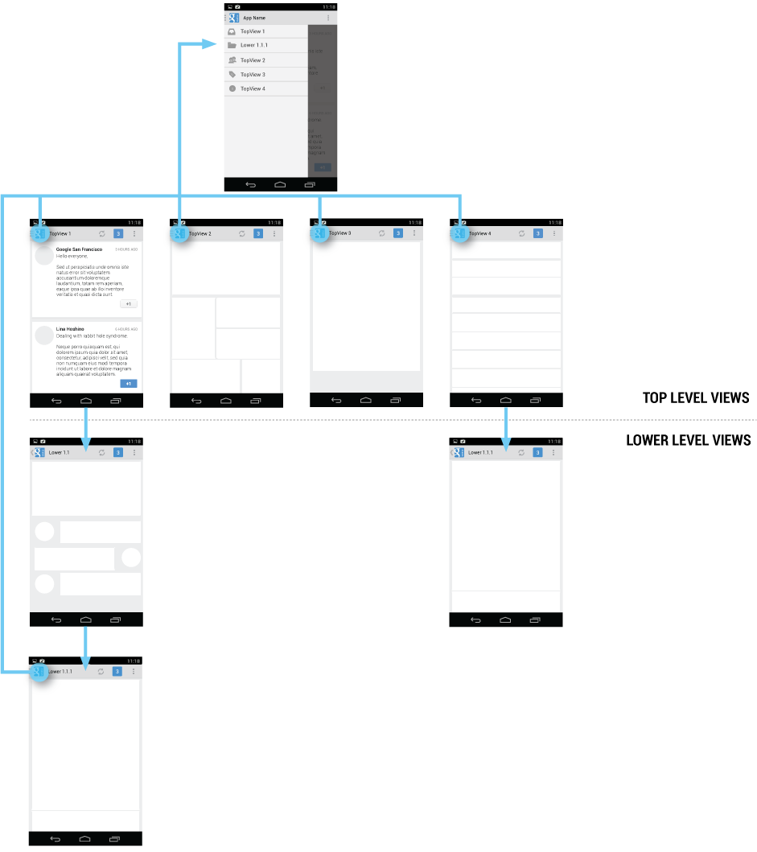

Navigation drawer包含App中的所有导航中心，包括你的顶层屏幕和重要的低层次屏幕。

为了方便在导航中心访问Navigation drawer，所有在Navigation drawer中显示入口的屏幕都应该在Action bar上的App图标旁边显示Navigation drawer指示器。触摸App图标Navigation drawer能从左边滑出。

所有其它低层次的屏幕在App图标旁边显示传统的向上按钮，这时Navigation drawer也可以通过从屏幕左边滑动来访问，但是从Action bar无法访问。

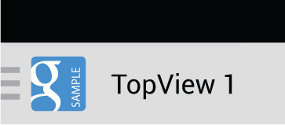

### Content of the Navigation Drawer

保持Navigation drawer的内容焦点在App导航上，在Navigation drawer中以列表显示App的导航中心。

#### Titles, icons, and counters

你能在Navigation drawer中增加标题，标题不能交互，仅仅用了组织导航目标。如果你的有很多导航目标，使用标题去引导用户。

导航目标可以有可选的前置图标和后置计数，使用计数告诉用户对应视图上已经发生状态改变的数据。

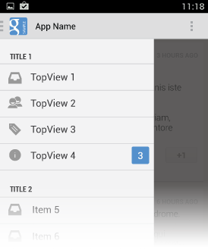

使用标题和图标组织你的Navigation drawer

#### Collapsible navigation items

如果你有很多下级视图，可以考虑把它们折叠在一起以节省空间。Navigation drawer中的父项变成可以扩展，左边可以导航到父项视图，右边可以展开或者折叠子项。

启动时，可折叠项的初始状态取决于你，一般来说，Navigation drawer中的所有的顶层视图入口应该都是可见的。如果你有很多可折叠项，考虑折叠所有项让用户完整的看到所有顶层视图。

当用户从低层次屏幕打开Navigation drawer，展开顶层视图的关联分支以给人一种强烈的定位感，并且高亮最接近用户位置的导航项。

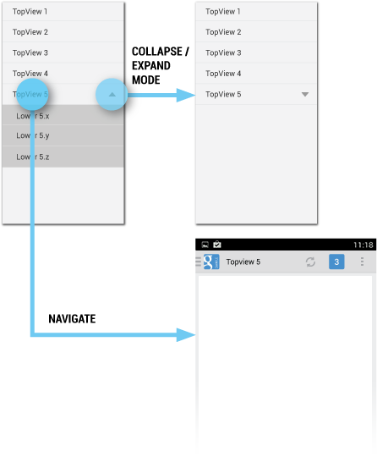

### Navigation Drawers and Action Bars

当用户展开Navigation drawer时，主要关注点是切换到选择的导航项，因为Navigation drawer不会覆盖Action bar，用户可能没有意识到Action bar上的项与Navigation bar是不相关的。

为了减少困惑，一旦Navigation drawer完全展开，按照下面的规则调整Action bar的内容：

* App图标
* App名称
* 从Action bar上移除位于下面视图的上下文操作，比如新建，刷新。可以波阿里全局的操作，比如查找。
* 溢出菜单显示导航目标，比如设置和帮助。

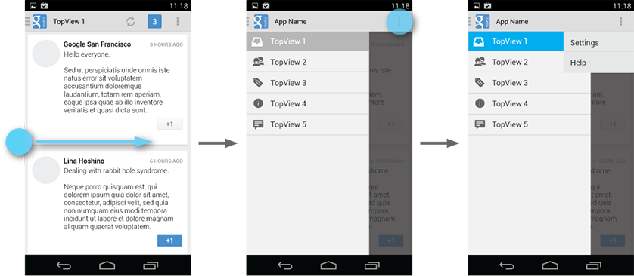

#### Actions

不要在Navigation drawer中放置操作，操作应该属于Action bar，用户期望在Action bar上看到他们，记住不是所有的App会使用navigation drawer。在一个地方展示你App的所有能力可能是很吸引人的，但是需要记住更大的图景。把你的操作放到其他App也通常显示它们的地方。

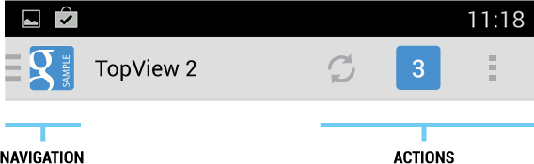

把操作放在Action bar的右边或者移到溢出菜单中

这个规则也使用普通的导航目标，比如帮助和设置。作为指南约定，帮助和设置总是放到溢出操作菜单中。

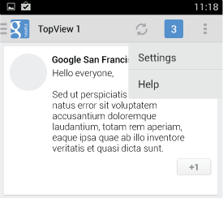

#### Contextual action bars

有时当用户处于一个场景，上下文Action bar（CAB）替代App的主Action bar出现，这个场景典型的发生在用户选择文本或者选择多个项之后。当CAB出现时，你应该仍然允许用户通过从左边滑动打开Navigation drawer，但是Navigation drawer打开后将CAB替换为标准的Action bar。当用户取消Navigation drawer时，重新显示CAB。

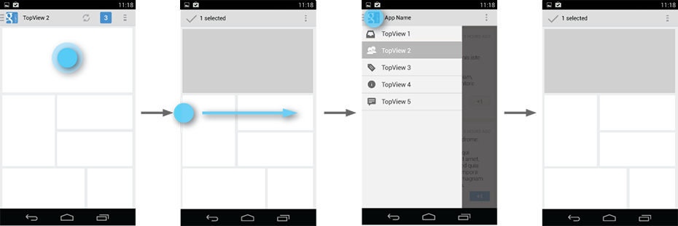

如果用户从一个选择了内容的视图立刻，再导航到新的视图是，取消内容选择。

### Interaction Details

#### Introduce the user to the drawer at first use

第一次启动App时，自动打开Navigation drawer来引导用户，这样确保用户知道Navigation drawer，并且能够提示他们进行摸索来学习App的结构，在后续的启动过程中保持Navigation drawer显示，直到用户手动展开它。一旦用户知道如何打开Navigation drawer，启动时关闭Navigation drawer。

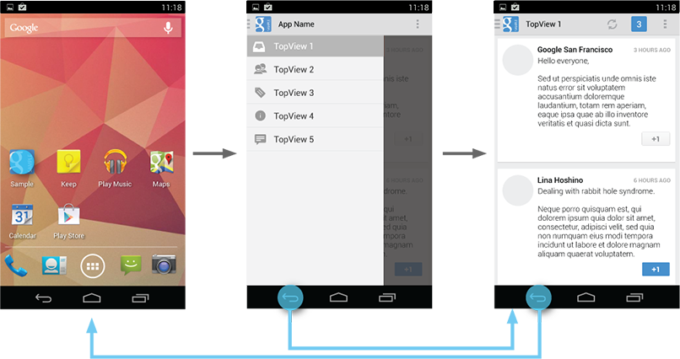

首次使用时，自动显示Navigation drawer帮助用户学习App的功能和结构。

#### Give the user a quick peek

如果用户触摸屏幕的最左边（离左边边框20dp以内），手指接触时，Navigation drawer快速的闪一下。这样促使用户探索发现和更好的反馈体验。

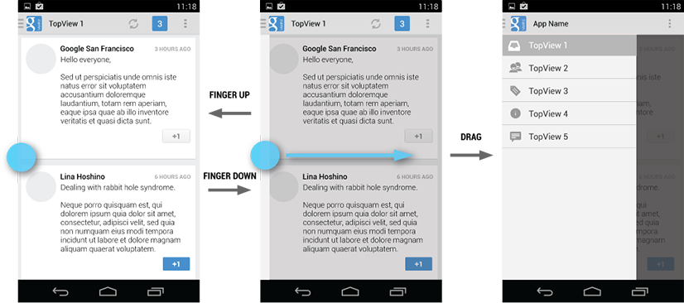

当用户触摸屏幕最左边是，Navigation drawer快速闪一下。

#### Highlights

当你从一个视图打开Navigation drawer时，这个视图也在Navigation drawer中展现，高亮这个视图的入口。反之如果这个视图不在Navigation drawer中，不需要高亮。

### Impact of Drawer on Overall App Navigation

Navigation drawer是顶层导航方式的选择之一，使用Navigation drawer导航时，保持与tab或者spinner运行一致，记住所有的导航方式需要响应系统返回按钮和向上按钮。

关注以下的情况：

#### System Back at the top level of the app

在App顶层窗口打开Navigation drawer时触摸系统返回按钮，系统返回按钮的行为遵循顶层导航规则，比如导航到任务中的前一个App，或者导航到Home screen。

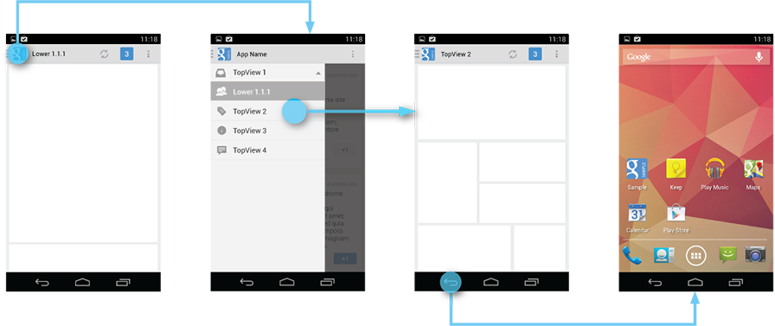

#### System Back after cross navigation to lower hierarchy levels

如果用户从Navigation drawer导航到低层次结构窗口中，这个窗口有父窗口，返回栈被重置，按返回按键时返回这个子窗口的父窗口，这个返回按钮行为类似于用户从通知导航到App中。

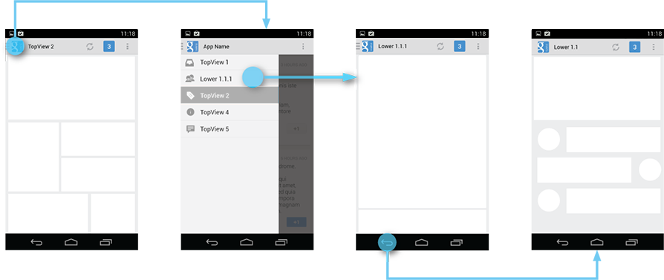

### Style

Navigation drawer的宽度依赖你想显示的内容，但是应该在240dp~320dp之间，每项高度不低于48dp，查看下面推荐的边距和间隔。

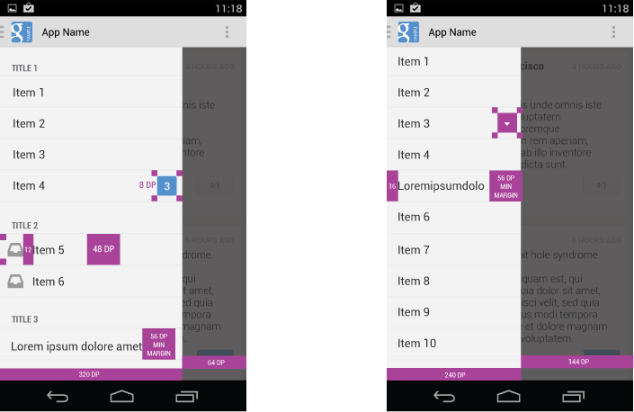

Navigation drawer的背景图最好匹配App的主题，查看下面的例子展示了Holo light和Holo dark两张主题风格的Navigation drawer。

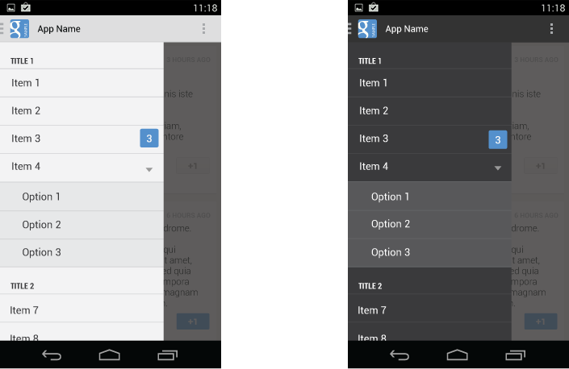

### Navigation Drawer Checklist

即使你已经支持类似的Navigation drawer，按照下面的模式更新它们：

* Action bar保持在原来的地方并且调整它的内容
* Navigation drawer覆盖底部视图内容区域
* 任何呈现在Navigation drawer中的视图要在他的Action bar中提供Navigation drawer指示器，让用户能够触摸App图标来打开Navigation drawer
* 你可以利用Navigation drawer转场
* 任何没有呈现在Navigation drawer中的视图在它的Action bar上保留传统的向上按钮指示器
* 保持与向上按钮和返回按钮的导航模式一致

## Multi-pane Layouts

当为Android开发App时，记住Android设备有多种不同的屏幕尺寸和类型，确保你的App始终提供稳定和审美上令人愉悦的布局，来适应不同的屏幕尺寸和方向。

面板是为达到这个目的一个好方法，当有许多水平屏幕空间时，它允许你组合多个视图成一个复合视图，当空间很少时，可以分割它们来显示。

### Combining Multiple Views Into One

在小尺寸的设备上，你的内容典型的被分割成grid或者list视图和详情视图，触摸其中的一项打开不同的视图来显示细节信息。

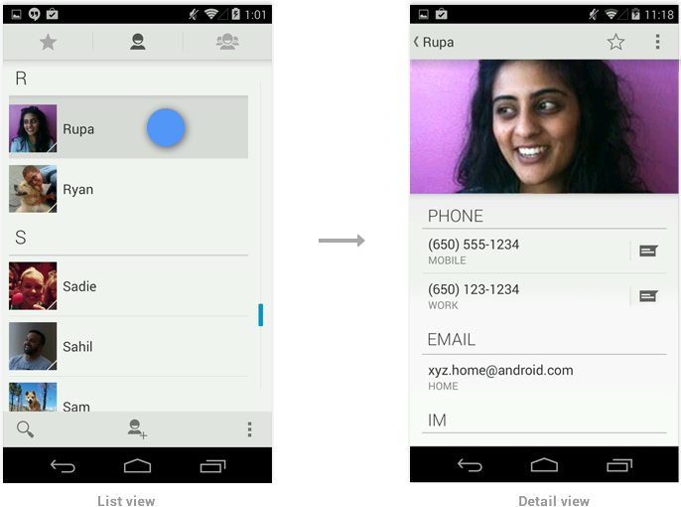

因为平板比手机有更多的屏幕空间，你可以使用窗格来组合多个相关的list和详情页面成为一个复合视图，这样能够更有效率的利用额外的空间，使导航更容易的。

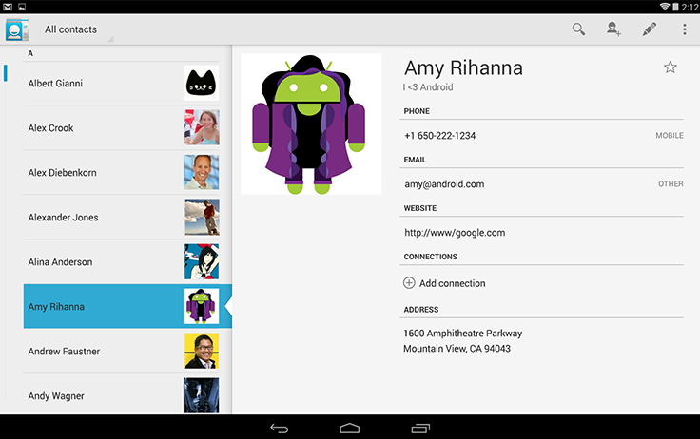

通常，在右边面板来展示左边面板中选择项的更多细节，确保左边面板中的项是为了在面板间建立联系。

### Compound Views and Orientation Changes

屏幕无论处于任何方向上都应该提供同样的功能。如果你在一个方向上使用复合视图，当用户旋转屏幕时，尽量不要分割它。当方向改变之后，为了保持功能完整，你可以使用多种技术来调整布局。

#### Stretch/compress

调整左边面板的栏目宽度以达到在两种方向上都对称的布局。

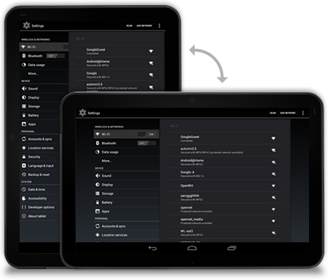

#### Stack

重新排版来适应屏幕方向。

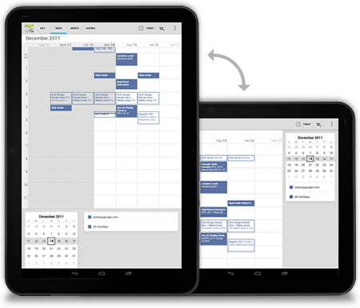

#### Expand/collapse

当设备发生旋转时，折叠左边面板视图仅仅显示最重要的信息。

#### Show/hide

如果你的屏幕竖屏显示时不能容纳组合视图，全屏显示右侧面板视图。在Action bar上使用向上按钮来显示父视图。

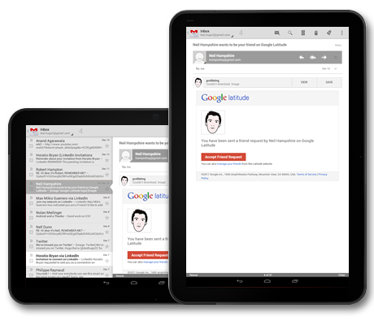

#### Checklist

* 预先规划好App如何适应不同的屏幕尺寸和方向
* 屏幕方向发生改变时，为你组合视图中的面板找到最合适的方法来组织它们
* 寻找机会将你的视图合并为多面板组合视图
* 确保屏幕方向改变之后你的屏幕提供的功能是相同的

## Swipe Views

有效率的导航是良好设计的应用的基础，一般情况下，App设计为层次结构样式，在一些实例中，水平导航可以使垂直的层次结构扁平化，访问关联数据项时更加快速和方便。滑动视图允许用户通过简单的手势在数据项的详细信息间移动，使得读取信息更加流畅。

### Swiping Between Detail Views

App的数据经常被组织成基本/详情的结构关系：用户能够浏览一列相关的数据项，如图片，聊天或者email，然后选择其中一项在单独的屏幕中查看详细内容。

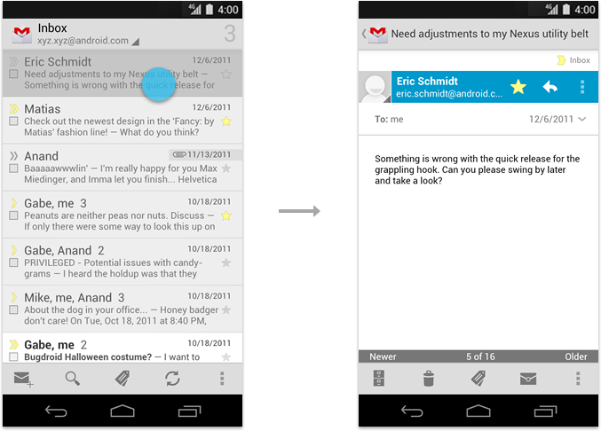

左边是基本视图，右边是详情视图

在手机上，因为基本信息和详细信息在分开的屏幕上，这种情况下要求用户在列表和详情视图间来回跳转，也叫做“pogo-sticking”。当用户想连续查看多个详情项时，使用滑动手势导航到下一个或者前一个详情视图，避免pogo-sticking。

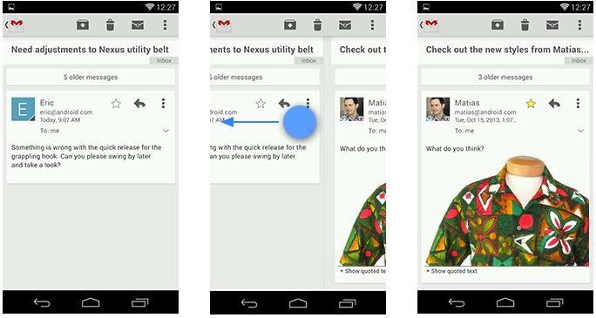

使用滑动手势在连续的email消息之间导航。如果视图包含的内容超过屏幕宽度，比如一个宽的email消息，确保用户滑动能够在视图里面水平滚动。一旦到达内容末尾，继续滑动应该导航到下一个视图。另外当内容能够水平滚动时，在边框滑动能够立即在视图间导航切换。

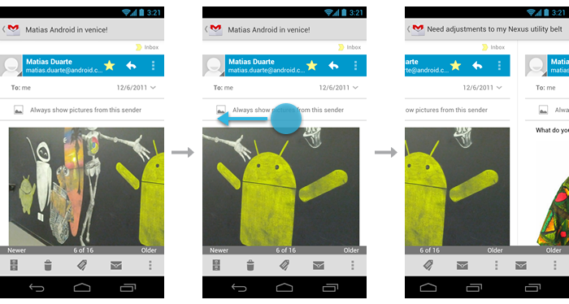

在导航到下条消息之前，使用手势在一个宽的email消息中滚动。

### Swiping Between Tabs

如果你的App使用Action bar和tabs，使用滑动手势在不同的视图间切换。

### Checklist

使用滑动在详情视图或者tabs之间快速导航切换

* 当用户执行滑动手势时，在视图间显示过渡场景。不要等到手势完成才进行转场
* 如果你过去使用按钮来向前或者向后导航，使用滑动手势来代替它们
* 考虑在你的详情视图上增加上下文信息来告诉用户当前显示项在列表中的位置
* 了解更多的细节关于如何创建滑动视图，阅读开发者文档 [Implementing Lateral Navigation](http://developer.android.com/training/implementing-navigation/lateral.html#horizontal-paging)

## Full Screen

有一些内容最好是全屏体验，比如视频，游戏，图库，图书和幻灯片演示。你能通过全屏显示，最小化来自App控制方面的视觉干扰，促使用户沉浸于内容之中，防止用户突然跳出App。

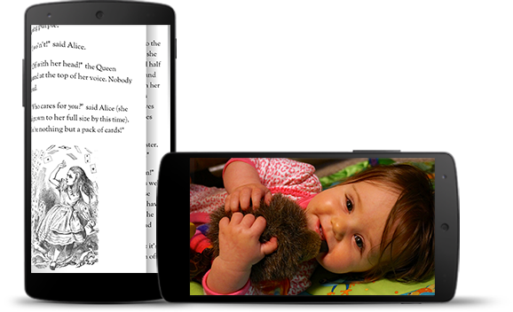

在Android 4.4中，提供了两种方法让你的App进入全屏：Lean Back和Immersive。两种方法都保持system bar隐藏，它们之间的不同之处在于如何让用户回显system bar。

**Lean Back：**触摸屏幕的任何地方回显system bars

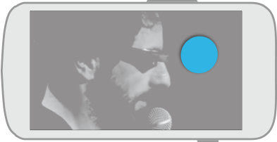

**Immersive：**从隐藏system bar的屏幕边缘滑动，回显system bars。

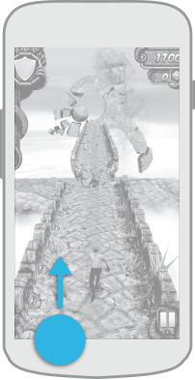

### Lean Back

Lean Back是当用户浏览内容时，不想频繁和屏幕交互这种场景下的一种全屏方法，比如观看视频时。这种场景下用户往后靠来观看屏幕，当他们需要system bars时，简单的触摸屏幕任何地方，这个手势容易而且直观。



### Immersive

Immersive主要是为了用户在应用中会频繁的和全屏交互这种场景，比如游戏，在图库中浏览图片或者阅读分页内容，像书本和幻灯片演示。这种场景下，当用户需要回显system bars时，从隐藏system bar的屏幕边缘滑动。这要求更多蓄意而为的手势，用户沉浸在你的应用中不希望被意外触摸或者滑动所打扰。

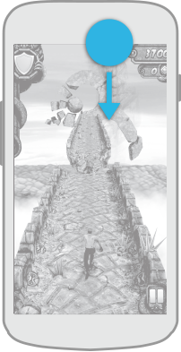 

用户能够通过App第一次进入全屏时出现的消息来学习如何回显system bars的手势。

如果你的App有你自己的控制栏，当用户沉浸于内容中是，隐藏它们并且和system bars保持一致同时出现。这个规则可以应用到任何App特殊的用来隐藏和显示App控制栏的手势。例如，如果你触摸屏幕的任何地方触发Action bar或者调色板出现，它也能触发system bars出现。

你可能禁不住想使用这个方法仅仅去最大化利用屏幕空间区域，但是注意用户是不是经常跳出App来查看通知，即兴查找等等。这个方法使用户不能轻松访问系统导航能力，所以仅仅是额外的空间区域应该不是仅仅使用这个方法能得到的好处。

### Variation: Swiping from edges with bars also affects the app

在Immersive方法中，任何时候用户从隐藏system bar的屏幕边缘滑动，由Android框架来负责显示system bar，你的App甚至意识不到手势发生了。

但是在有些App中，作为主要体验的一部分，用户可能偶尔需要从屏幕边缘滑动，例如游戏和绘图应用。对于App这方面的需求，你可以在Immersive方法中可以变化一下：当用户从隐藏system bar的边缘滑动时，system bar被显示，而且手势被传给App，这样App能够响应这个手势。

例如在绘图App中使用这个方法，如果用户想从屏幕边缘开始画一条直线，从边缘滑动将会触发显示system bars，而且也应该从边缘开始画直线。

使用这个方法，能够最小化对沉浸在App中的用户的干扰，system bars这时半透明显示。当用户几秒之后都没有发生交互或者在system bars之外执行手势，system bars自动消失。

### What About Lights Out Mode

Android 4.4之前，设计指南使用Lights Out模式，当Action bar和Status bar几秒钟不活动时，逐渐消褪变得不再可用，导航栏仍然可用，能够响应触摸但是显示比较模糊暗淡。

使用Lean Back和Immersive来替换先前的Lights Out模式，可以在早期的版本中继续使用Lights Out模式。

## Selection

Android 3.0改变长按手势（触摸并在同一个位置保持一会）为选择数据的全局手势。这个改变影响你操作多选和上下文操作的方法。

### What has changed

在Android的前一个版本中，长按手势通常被用来在上下文菜单中显示选定的数据项的上下文操作。这个模式在Android 3.0中被改变。长按手势现在被用来选择数据。组合被选数据项的上下文操作和选择管理功能到新的叫做CAB的组件上。

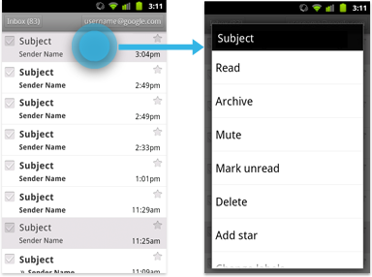

长按手势传统用法显示情景菜单

### Using the contextual action bar (CAB)

CAB是数据项被用户长按选择时临时出现的Action bar，覆盖在App当前的Action bar上。

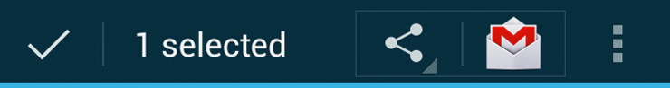

这种场景下你可以：

* 触摸选中其他的数据项
* 从CAB上选择操作应用到所有高亮选中的数据项上，之后CAB自动消失
* 按导航栏的返回按钮或者CAB上的勾选按钮能够取消CAB，同时所有高亮选择也被取消

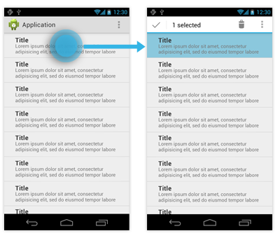

### Selecting CAB actions

你能决定哪些操作和元素出现在CAB上。使用[Action Bar pattern](http://developer.android.com/design/patterns/actionbar.html)章节中的指南来决定哪些项呈现在顶层，哪些项移到溢出操作中。

### Dynamically adjust CAB actions

在大多数场景中当用户选择更多项时，你需要动态调整CAB中的操作。单选项上的操作不需要应用到多选项上。

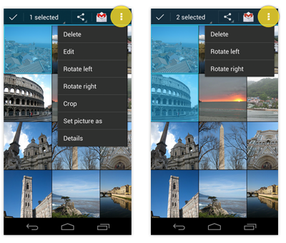

当额外的数据项被选中调整CAB上的操作

### Checklist

* 无论什么时候你的App支持多选数据选择，使用CAB
* 专门保留长按手势作为选择使用，不要用来显示传统的情景菜单
* 如果你在列表中不支持多选，长按时应该什么也不做
* 和App中的Action bar一样规划CAB中你想显示的操作

## Confirming & Acknowledging

在一些情况下，当用户在你的App中执行操作时，提示用户确认检查或者文本通知是个好的方式。

**确认**：询问用户检查他们是否真正想去执行刚刚的操作。在有些场景中，确认检查表现为警告或者需要仔细考虑这个操作的关键信息

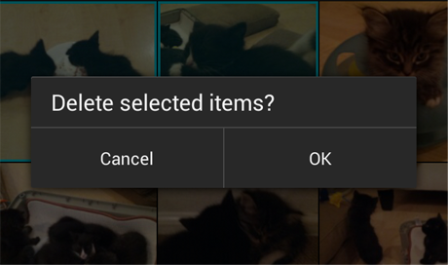

**通知**：被显示为文本，让用户知道他们刚刚执行的操作已经完成。

通过这些方式和用户沟通能够帮助减少已经发生或者即将发生的不确定性事件。确认和通知能够阻止用户犯错。

### When to Confirm or Acknowledge User Actions

不是所有的行为都需要确认或者通知，使用下面的流图指导你的设计决定。

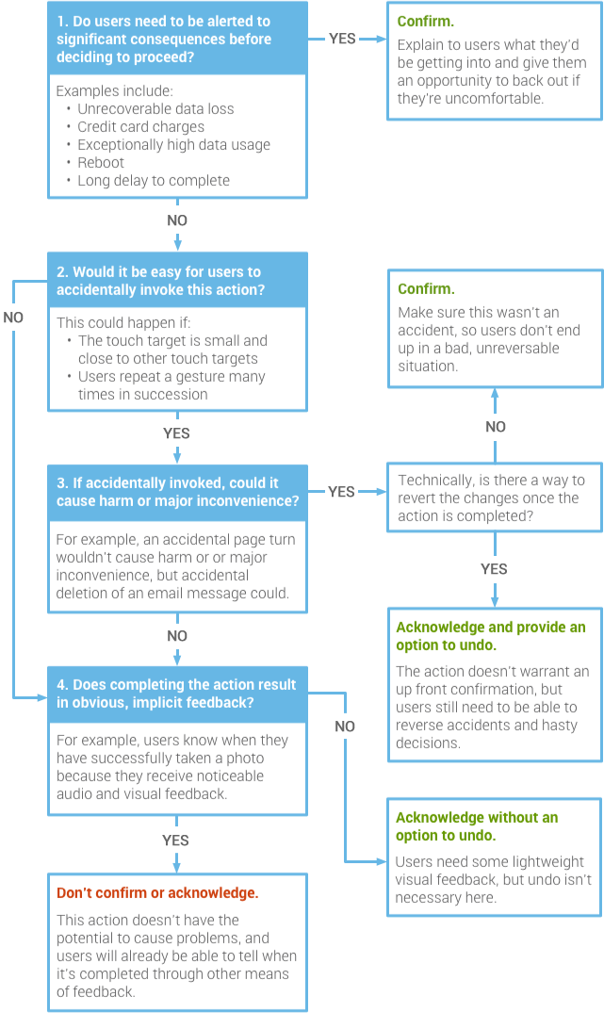

### Confirming

示例：Google Play Books

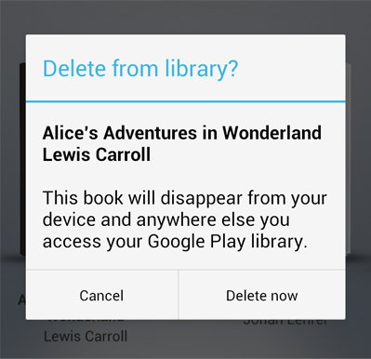

这个示例中，用户请求从他们的Google Play library删除一本书，会出现警告来确认这个操作，因为用户知道这本书将在任何设备上都再也看不到是重要的。当显示确认对话框时，确保标题有意义的，明确对应请求的操作。

示例：Android to beam

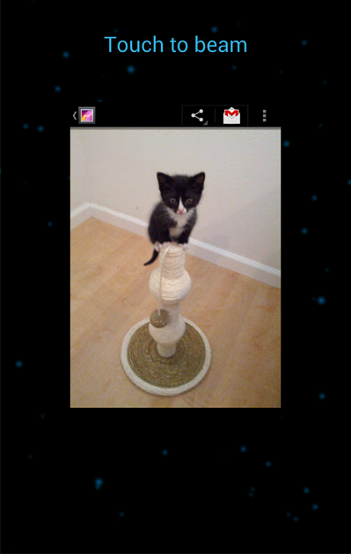

确认不需要一定显示带两个按钮的警告对话框。Android Beam（android 共享）初始化之后，用户被提示触摸内容即可共享（这个例子中是照片），如果用户不继续，只是简单的将照片从用户面前移除。

### Acknowledging

**Example: Abandoned Gmail draft saved** 放弃的Gmail草稿被保存

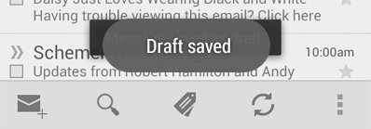

这个示例中，如果用户在Gmail写信屏幕按返回按钮或者向上按钮，一些不在预期之中的事情可能发生，单曲草稿自动被保存，通知以toast的形式出现提醒用户，几秒之后自动消失。 撤销功能在这里是不合适的，因为保存是由App发起，不是用户。而且导航到草稿箱消息列表恢复写作也是快速而且容易的。

**Example: Gmail conversation deleted** （Gmail 会话被删除）

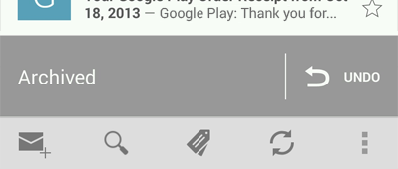

用户从Gmail列表删除会话之后，带撤销选项的通知出现，这个通知一直保持到用户发起一个不相关的操作，比如滚动列表。

### No Confirmation or Acknowledgment

**Example: +1'ing**



确认是没有必要的，如果用户意外点中，也不是什么大问题，可以再次触摸取消操作。

通知也是没有必要的，用户点中之后，可以看到按钮弹起并且变为红色，这是非常明显的信号。

**Example: Removing an app from the Home Screen**

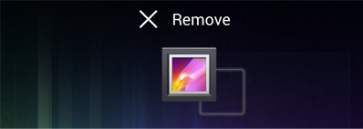

确认是没有必要的，这必然是个深思熟虑后的行为，因为用户必须拖放一项到一个相对大而且独立的目标中，不太可能发生意外，但是如果用户返回，仅仅需要花几秒拖回原处即可。

通知也是没有必要的，用户知道App将从Home Screen中消失，因为拖走之后App消失了。

## Notifications

通知让你的App通知用户事件，比如新的聊天消息或者日历事件。把通知当做一个新的通道，当有重要的事件或者用户不太关注的日志事件发生，用它来通知用户。

**New in Jelly Bean：**Jelly Bean中，通知得到Android开始以来最重要的结构和功能更新。

* 通知能够包含操作，使用户能够立即在通知上操作
* 通知有更灵活的尺寸和布局，能够展开显示更多的额外细节信息
* 引入优先级标志帮助排序通知，好过仅仅通过时间来排序

### Anatomy of a notification

#### Base Layout

至少所有通知基本布局组成包含：

* 发送App的通知图标或者发送者的照片
* 通知标题和消息
* 时间
* 当发送者的照片显示在主图标上时，用来标识发送App的二级图标

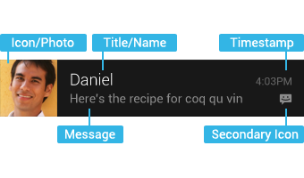

在Jelly Bean中消息的基本布局没有改变，所以为早期版本设计的通知仍然能够正常运行

#### Expanded layouts

在Jelly Bean中你可以提供选项在通知中展示更多的事件细节。你可以显示消息的前几行或者显示大的预览图片，这样提供给用户额外的内容，在有些场景中，允许用户阅读完整的消息。用户能够缩小或者两根手指滑动来触发基本布局和扩展布局。在单个事件通知中，Android提供两种扩展布局模板（文本和图片）以供使用。

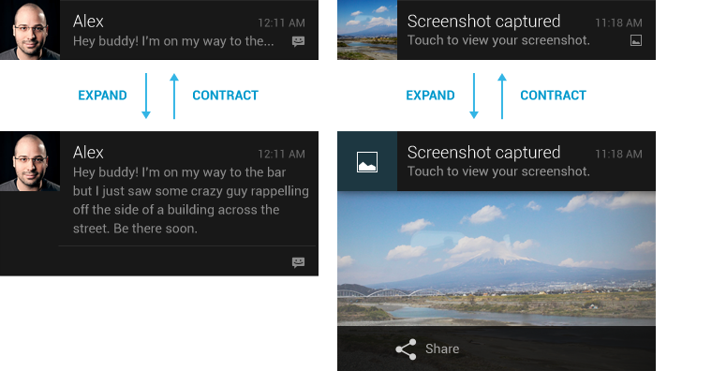

#### Actions

从Jelly Bean开始，Android在通知底部支持可选的操作，使用这些操作，用户能够处理最平常的任务而不需要打开原始的App，这样可以加速交互，连同滑动隐藏，帮助用户顺畅的使用通知。

一个通知里面包含多少个操作才是明智的呢，你包含的操作越多，你造成的理解复杂度就越高。尽可能的限制你自己仅仅包含最少量的操作，并且是最紧急重要的。

通知上可以包含的操作：

* 必不可少的，频繁使用的，针对你显示的内容比较典型的
* 紧急的
* 与相邻的操作不重复

避免不要包含的操作：

* 模棱两可的
* 重复通知的缺省操作，比如“阅读”和“打开”

你能指定最多3个操作，每个操作由图标和名称组成。将操作增加到简单基本的布局中使通知容易扩展，即使通知没有可扩展的布局。当操作仅仅在扩展通知中显示，否则就隐藏时，你必须确保用户能够从通知上执行的任何操作能够在关联的App中获得。

### Design guidelines

#### Make it personal

被其他用户发送的通知内容（比如消息或者状态更新）中包含个人图片，同时记得在通知的二级图标上包含App的图标，以便用户能够识别是哪个App发送的通知。

#### Navigate to the right place

当用户触摸通知内容时（在操作按钮之外），打开App定位到通知中引用的地方以便用户能够操作。在大多数场景中可能是一个数据项的详情视图比如消息，但是如果通知被堆积，也可能是一个视图摘要和多个项目的引用。如果在任何这些场景中，用户被导航到你App顶层结构以下的层级中，插入导航到App的返回栈中，让用户能够使用系统返回键返回App顶层。更多的信息，查看Navigation章节。

#### Correctly set and manage notification priority

从Jelly Bean开始，android在通知中支持优先级，允许你比较通知来改变它们的显示位置，帮助用户总是首先看到最重要的通知，发送通知时你能选择下面的优先级等级。

|  |  |
| --- | --- |
| 优先级 | 用途 |
| MAX | 用于关键或者紧急的通知，警告用户是紧急的或者需要处理之后任务才能继续 |
| HIGH | 主要用于重要的通讯，比如消息或者用户特别感兴趣的聊天事件 |
| DEFAULT | 缺省优先级 |
| LOW | 用于紧急程度低，但是需要告知用户的通知 |
| MIN | 上下文背景信息，例如天气，位置信息。最小优先级通知不会显示在状态栏，只有用户展开通知托盘时才能看到它们 |

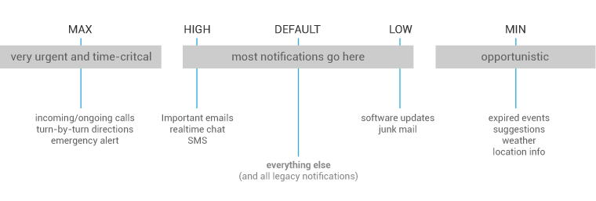

#### Stack your notifications

如果当一个通知还未处理时，你的App又创建了一个同类型的通知，为了避免创建新的通知对象，堆叠通知。堆叠通知创建摘要描述并且允许用户知道有多少个同类型的通知未处理。

错误做法：

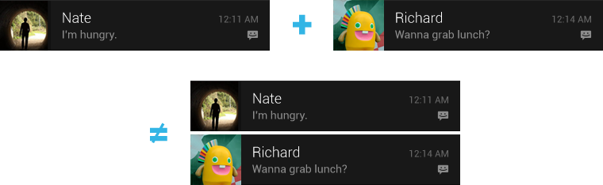

正确做法：

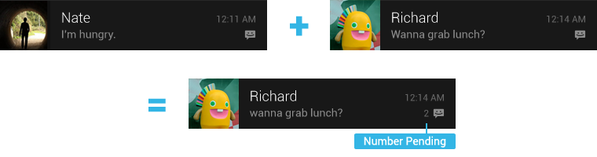

你能提供更多通知的细节，使用扩展摘要布局来组成栈，这样当通知未处理时，用户能得到更好的体验，如果他们感兴趣可以在关联的App中了解到更多细节。

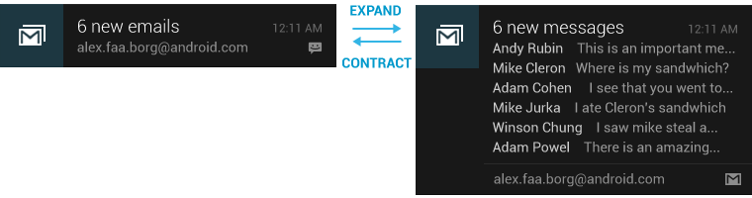

#### Make notifications optional

用户应该总是能够控制通知，允许用户禁止App的通知或者改变他们的警告属性，比如警告的声音，是否使用震动，在你的App设置中增加通知项。

#### Use distinct icons

在快速浏览通知区域时，用户应该能看出哪种通知时当前需要处理的。

正确做法：

查看Android已经提供的通知图标，并且为你的App创建足够清晰表达含义的通知图标

为小图标使用合适的通知图标类型，为你的Action图标使用Holo Dark 中的Action bar图标类型

保证图标看起来简单，避免难于理解的过多细节

错误做法：

不要使用颜色来区分你和其他App

#### Pulse the notification LED appropriately

很多Android设备包含一个小指示灯，叫做通知LED，当屏幕关闭时用来通知用户有事件发生。MAX，HIGH，DEFAULT优先级的通知应该点亮LED，LOW和MIN低优先级的通知不应该点亮LED。

用户也应该能够控制通知的LED发光，缺省情况下LED应该发出白光，你的通知应该使用不同的颜色，除非用户明确的定制它。

### Building notifications that users care about

为了创建流畅的，令人愉快的，令人受到尊敬的App，小心地设计的通知是非常重要的。通知代表了你App的声音和品格，不需要和不重要的通知能够打搅用户，所以明智的使用它们。

#### When to display a notification

为了创建用户喜欢的App，认识到用户关注的必须得到保护这一点是非常重要的。尽管Android通知被设计成最小化的影响用户的注意力，但是关注可能中断用户工作流程的通知仍然是非常重要的。当你规划通知时，自问它是否足够重要去打断用户，如果不确定，允许用户进入你的App通知选项调整通知优先级标志。

设计良好的App只做该做的事情，有一些有限的场景，App应该使用未提示的通知来中断用户。

通知应该主要被使用在时间敏感的事件上，尤其是这些同步事件牵涉到其他人时。比如，来电是实时并且同步的通讯方式，另外一个用户正在等待你的响应。日历事件是另一个使用通知来抓住用户注意力的好例子，因为这些事件是即将发生的，日历事件经常涉及到其他人。

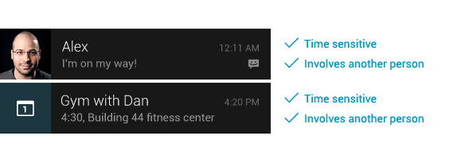

#### When not to display a notification

不管如何有很多场景不需要使用通知：

* 避免用来通知用户那些不是直接指向用户或者不是时间敏感的信息，比如来自社交网络的异步的非直接的更新通常不需要实时中断。当用户关注它们时，允许用户设置它们。
* 如果相关的新信息正显示在屏幕上，不要创建通知，而是直接在App的UI内容中直接通知用户新的信息。例如，当用户正在和其他用户聊天时，聊天App不需要创建系统通知。
* 不要为了低优先级的操作中断用户，比如保存中，同步信息中，或者更新应用程序中，如果可能只是简单的关注自身，而不要去打扰用户。
* 不要为了通知一个错误而中断用户，如果可能App应该不需要用户干预快速的从错误中恢复。
* 不要创建没有真正通知内容的通知或者仅仅是你App的广告。一个通知应该通知用户一种状态而不应该仅仅是用来启动App。
* 不要创建多余的通知仅仅是为了在用户面前展示你的品牌。这种通知只会令你的受众感到沮丧而疏远。最好的方式是向用户提供少量的更新信息并且开发widget让用户能够放置在他们的Home screen上。

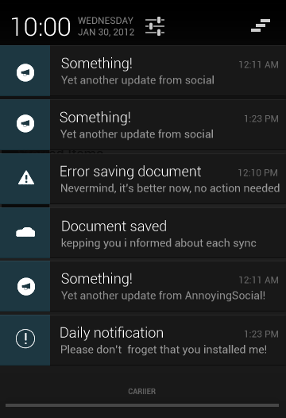

### Interacting With Notifications

通知在通知区域显示图标，打开通知抽屉即可访问。在通知抽屉中，通知按时间排序，最新的排在最上面。触摸一个通知打开关联的App展示细节内容，向左或者右滑动可以移除通知。

#### Ongoing notifications

持续通知能够保持通知用户正在后台进行的处理的进程。例如，音乐播放器在系统通知中显示正在播放的进度，直到用户停止播放。持续通知也能用来反馈需要长时间运行的任务状态，比如下载文件，解码视频。持续通知不能从通知抽屉手动移除。

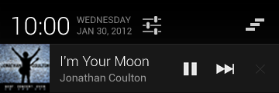

#### Dialogs and toasts are for feedback not notification

如果你的App不是在当前屏幕显示，不要创建dialog和toast，dialog和toast应该仅仅是当用户在你的App中操作后需要即时响应时才显示，了解更多关于dialog和toast的指南，查看Confirming&Acknowledging章节。

## Widgets

Widgets是Home screen定制中必不可少的一面，你可以认为它们是App中最重要的数据和功能的预览，而且能直接从用户的Home screen中访问。用户能够在Home screen面板中移动widgets，如果支持的话，可以调整它们的尺寸来裁减信息数量。

### Widget types

当你开始规划你的widget时，考虑你想创建哪种widget，widget典型的包含以下分类：

#### Information widgets

Information widgets典型的显示一些关键的信息，这些信息对用户来说是比较重要的，而且能够追踪它们如何随时间改变而变化。比较好的information widgets示例就是天气widget，clock widget或者运动计分器。触摸information widgets启动关联的App并打开详情视图。

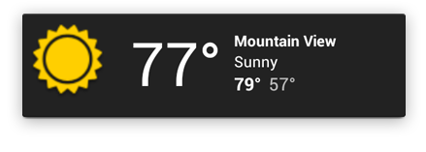

#### Collection widgets

顾名思义，collection widgets专门显示同种类型的多个元素，比如Gallery App中的一组图片，新闻App中的一系列文章，通讯App中的一批邮件和消息。collection widgets典型的关注2个应用场景：浏览合集和打开合集的一项浏览详情视图。collection widgets能够垂直滚动。

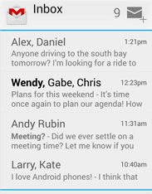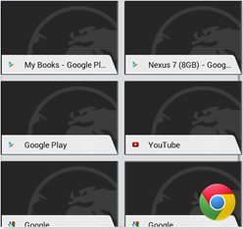

#### Control widgets

control widget的主要目的是显示常用的功能以便用户能够在Home screen触发而不需要去打开对应的App，把它们当做App的远程控制器。典型的control widgets示例就是音乐播放器widgets允许用户在音乐播放器App之外使用播放，停止，跳过等功能。

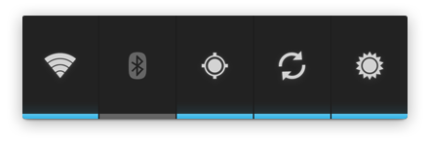

与control widgets交互可能会也可能不会进入一个关联的详情视图，主要依赖是否control widgets的功能会产生数据集，比如search widget。

#### Hybrid widgets

当所有widgets倾向于使用上面三种时，事实上许多widget混合了多种不同类型。为了规划你的widget，把你的widget集中定位在某中类型上，然后增加其他需要的widget类型元素。

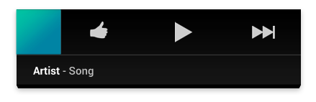

music player widget是一个比较重要的control widget，但是也会显示当前正在播放的文件，它基本上组合了control widget和information widget类型元素。

### Widget limitations

widgets能够被理解成迷你的App，这种理解有一定的局限性，在开始设计你的widget之前了解这点是非常重要的。

#### Gestures

因为widget驻留在Home screen中，必需要导航到固定的地方，相比全屏App，这限制widget的手势支持。App中可能支持视图页允许用户在临近的屏幕间导航切换，这个手势在Home screen中已经被用来在多个Home 面板之间导航切换。

widget中仅仅能够使用的手势：

* 触摸
* 垂直滑动

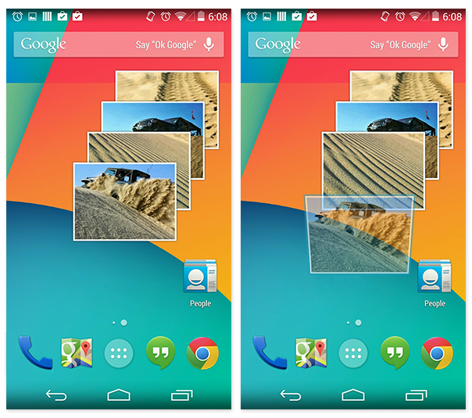

#### Elements

考虑到上面的交互限制，一些依赖严格手势的UI控件在widgets中是不可用的。了解widget所支持的UI控件列表和更多布局限制的信息，请参考App Widget API指南中“Creating App Widget Layouts”部分。

### Design guidelines

#### Widget content

通过Widget广告新的和用户感兴趣的内容，是个吸引用户关注你App的很好途径。就像报纸上的头条，widget应该强化和集中App的信息，并提供一个进入App中丰富详情的链接，或者换句话说，如果App是一餐，那么widget就是点心。底线就是总是确保你的App比widget显示更多的信息详情。

#### Widget navigation

除了信息内容之外，你还应该考虑为widget提供导航链接到你App的常用区域。这样让用户更快的完成任务，并且能够扩展App的功能到Home screen。

widget中好的导航链接选择包括：

* 创建功能：这些功能让用户创建新的内容，比如创建新的文档或者新的消息
* 打开App顶层视图：触摸信息通常导航用户到低层次的详情视图，提供访问App顶层视图能力能够提供更灵活的导航，并且能够代替专用的App快捷方式来从Home screen导航到App。在你显示的数据模糊不清时，使用你App的图标显示，能够清楚的标识你的widget。

#### Widget resizing

Android 3.1中，android引入了可缩放的widget，可缩放功能允许用户在Home面板的布局网格之内调整widget的高宽。你能决定你的widget是自由缩放或者限制水平或者垂直尺寸的改变。如果你的widget是固定尺寸的，不需要支持缩放。

允许用户缩放widget有几个比较重要的好处：

* 用户能够微调多少他们想在widget中看到的信息
* 用户能够更好的改变Home面板中的widget和快捷方式的布局

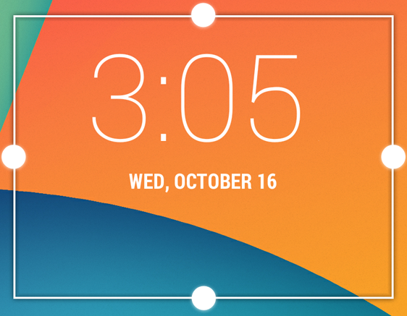

长按widget并抬起进入widget缩放模式，用户能够使用拖动操作或者操作widget四角调整尺寸。

规划你的widget的缩放策略依赖你想创建的widget类型，基于列表或者网格的collection widget通常比较简单，因为缩放widget将简单的扩展或者收缩垂直滚动区域。无论widget什么尺寸，用户仍然能够在视图中滚动信息。另一方面Information widget需要多一点规划，因为它们不能滚动而且所有的内容需要适合所给定的尺寸。你将不得不动态的调整你的widget内容和布局到用户重设的尺寸。



这个简单的示例中，用户能够通过4步完成水平缩放天气widget，随着widget扩展能够显示本地更丰富的天气信息。

每个widget的尺寸决定了能够显示多少你App中的信息，小尺寸的widget集中在必要的信息，当widget水平或者垂直扩展时，增加更多的上下文信息。

#### Layout considerations

能够按照你拥有或者开发设备的网格布局尺寸来布局你的widget将是吸引人的，当你布局你的widget时，考虑下面的几点，这些可能是有用的重要数据：

* 不同的设备Home screen中网格单元的数量，尺寸，间隔可能都是不同的，因此你的widget能够灵活的适应比预期大或者小的间隔是非常重要的。
* 事实上，当用户缩放widget时，系统会以dp为单位响应widget能够重绘的尺寸范围。按照size buckets缩放策略规划你的widget将比变化的网格尺寸带给你更可靠地结果。

#### Widget configuration

有时候widget需要设置之后才能使用，以email widget为例，在显示收件箱之前，你需要提供账号，或者一个静态的相册widget需要用户从gallery中指定照片。Android widget被拖到Home面板中之后，应该显示它们的配置选项，保持配置的简单而且不要超过2~3个配置元素。使用对话替代全屏的Activity展示配置选项，保持用户的当前场景，及时要求多个对话框。一旦设置之后，通常不需要再设置，隐藏Android widget不显示“设置”或者“配置”按钮。

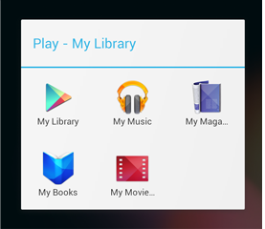

增加一个播放widget到Home面板之后，widget要求用户指定widget应该显示的媒体类型。

### Checklist

* 在widget中关注信息的一瞥，在App中去扩展更多的信息
* 选择合适的widget类型
* 对于可缩放的widget，计划好如何让你widget中的内容适配不同的尺寸大小
* 使你的widget方向不依赖设备，确保布局能够拉伸和收缩

## Settings

Settings是用户用来设置App首选项的地方，好处是：

* 当某些情况发生时，你不需要为了同样的问题反复的中断用户。Settings预先设定了在某些情况下将会发生什么事情（查看设计规则：[Decide for me but let me have the final say](http://developer.android.com/design/get-started/principles.html#decide-for-me)）。
* 让用户感觉轻松自在和一切尽在掌握中（查看设计规则： [Let me make it mine](http://developer.android.com/design/get-started/principles.html#make-it-mine)）。

### Flow and Structure

#### Provide access to Settings in the action overflow

Settings在UI中不突出显示因为它不经常被使用。即使在Action bar上有空间，也不设置Settings按钮，总是放置在Action overflow中，并且标记为“Settings”，并且把它放在所有其他项的下面除了“Help”项。

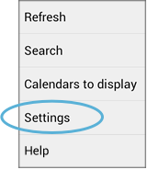

#### Avoid the temptation to make everything a setting

因为使用Settings只有几个导航步骤，，无论你有多少项，他们都不会打乱你UI的关键部分，这看起来好像是好消息，但是也带来了挑战。

Settings可能是个能够吸引人放置很多东西的地方，就好像你进公司前收拾整理并存放东西的壁橱。它不是消耗你很多时间的地方，所以它容易变得合理化并且忽略它的杂乱情况。但是当用户访问Settings时，无论多么稀有，他们都期望有和在你App中其他地方同样的美好体验。设置项越多说明需要做更多的选择，太多就成为负担。

所以不要把困难的产品决策和争议转化为丑陋的“把它变成一项设置吧”。对于每个你正在考虑增加到Settings的控制项，确保它满足：

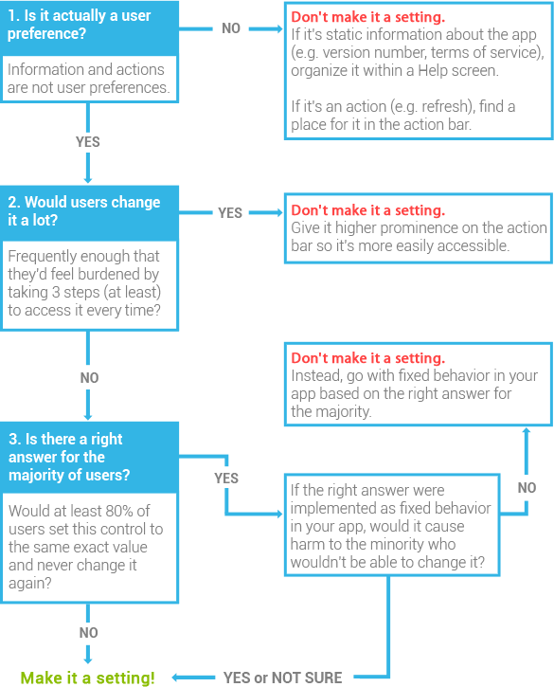

#### If you still have lots of settings, group related settings together

人类的短期记忆平均能够记住7个左右的数据项。如果你展示一个10个或者更多的设置项列表（即使应用了上面提到的标准），用户将会在阅读，理解，处理它们时变得更困难。

你可以对某些或者全部Settings进行分组，有效的将一个长列表转换为多个短的列表。一组相关的Settings能够使用下面的两种方式之一：

* 分节器
* 分割的子窗口

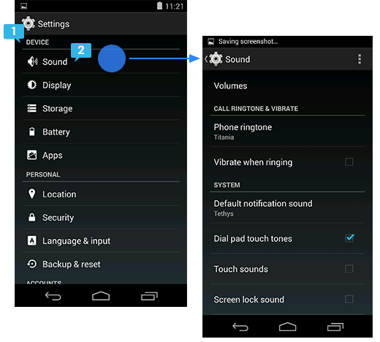

你能使用一种或者全部分组技术来组织你App的Settings。

例如，在Android Settings App的主窗口，列表中的每项都导航到Settings项相关的子窗口，另外列表项在分节器下被分组。

分组Settings不是一个严密的科学，但是有一些如何做的建议，基于你App中Settings的总数。

7 or fewer：根本不需要分组，用户并不能从中得到好处，分组反而过头。

8 to 10：尝试把相关的Settings分组在1个或者2个section dividers下，如果你有任何单例（与其他任何settings项都不相关，不能被分组到section dividers下），这么处理：

* 如果包含你最重要的settings，不使用section divider，把它们列在最上面
* 否则使用名叫“OTHER”的section divider，把它们列在最底下，按重要性排序。

11 to 15: 建议同上，但是尝试2个或者4个section dividers，并且尝试下面的方法减少列表：

* 如果2个或者更多Settings是针对高级用户，把它们从Settings主窗口中移出，放到“Advanced”子窗口中，在Action overflow中放置“Advanced”项导航到这个子窗口。
* 寻找成对Settings：两个相关的Settings，但是不和任何其他Settings相关，尝试使用在后面一个章节描述的设计模式组合它们成为一个Settings。例如，你可能能够重新设置两个相关的checkbox Settings变成一个multiple choice Settings。

16 or more：如果你有4个或者更多相关的Settings，组织它们到子窗口中，然后使用上面的建议减少列表大小。

### Design Patterns

#### Checkbox

使用这个模式选中或者取消选中Settings

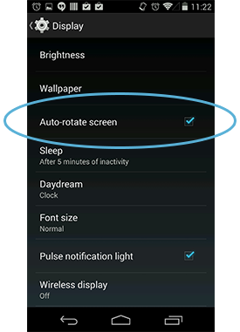

#### Multiple choice

使用这个模式到需要展示一组分散的选项，但是用户只能选择一项的Settings。

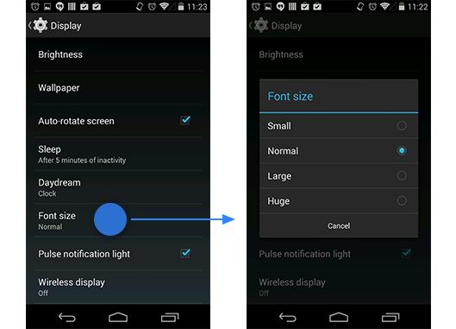

#### Slider

使用这个模式到需要连续的取值范围Settings

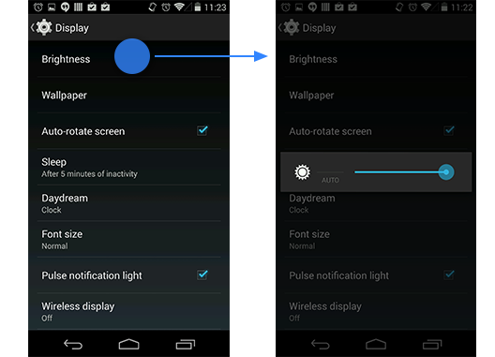

#### Date/time

使用这个模式到需要用户设置日期和时间Settings

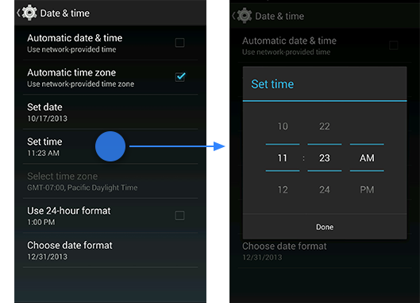

#### Subscreen navigation

使用这个模式到需要导航到一个或者一系列子窗口，引导用户到更多的复杂的设置处理。

* 如果导航到单个子窗口，在子窗口和导航标签使用同样的标题。
* 如果导航到一系列子窗口，使用这一系列子窗口中的第一个标题。

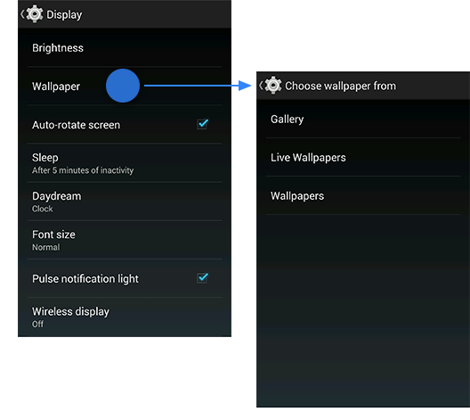

#### List subscreen

使用这个模式到一个Settings或者包含了一列类似项的分类Settings。标签显示项目名称，二级文本可能用来显示状态，本例中，状态使用固定在标签右边的图标表示。任何与这个列表相关的操作出现在Action bar中，而不是列表本身中。

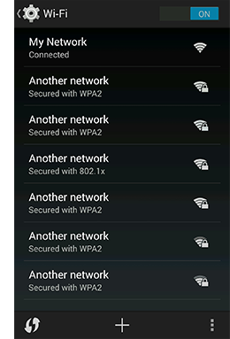

#### Master on/off switch

使用这个模式到一类需要整体开关机制的Settings。

on/off switch放在子窗口的Action bar中的第一项，当开关被关闭时，列表中的所有项全部消失，替换成为什么列表为空的文本描述，如果有任何需要开关打开时才能进行的操作，都会被去使能。

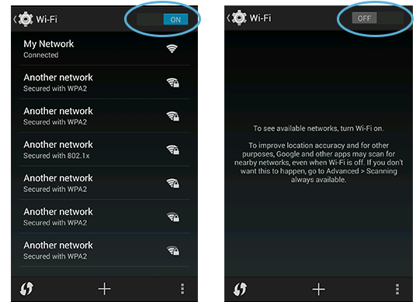

你也能显示master on/off switch在导航到子窗口的菜单项中，但是你应该仅仅在用户很少需要访问子窗口时才使用，一旦被初始设置，更常用的操作是触动开关。

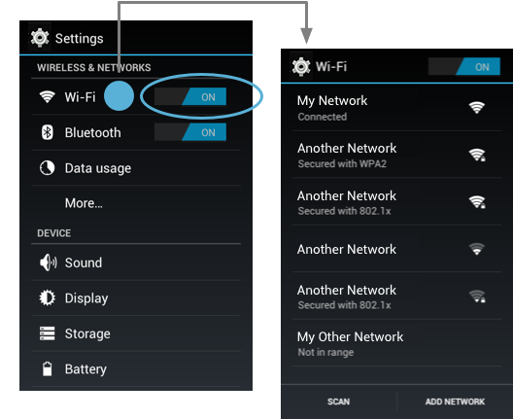

#### Individual on/off switch

使用这个模式到一个单独的，比仅仅使用checkbox要求更多详细描述的Setting。on/off switch仅仅出现在子窗口中，用户不能在没有导航到描述文本的情况下去切换它，二级文本显示在Setting标签下，描述当前的选择。

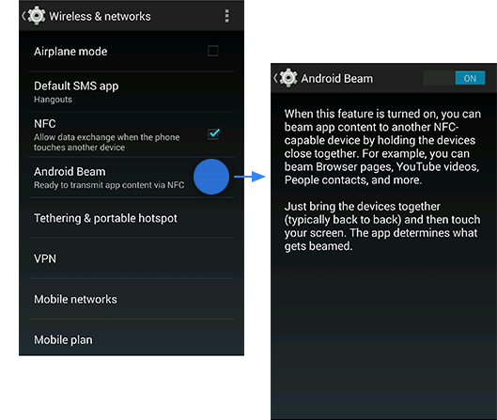

在本例中，Android Beam缺省情况下是打开状态，因为用户可能不知道这个设置是做什么用的，我提供更多的描述而不仅仅是状态“On”。

#### Dependency

使用这个模式到依赖其他Setting的值来确定是否可用的Settings。

被去使能的Setting出现在它依赖项的下面，不需要缩进。如果这个Settings包含一个状态行，通常显示“Unavailable”，并且如果原因不是非常明显，状态行中会显示简短的解释。

如果这个Setting依赖3个或者更多Settings，考虑使用带master on/off switch的子窗口，这样你的主Settings窗口不会被很多的去使能项弄乱。

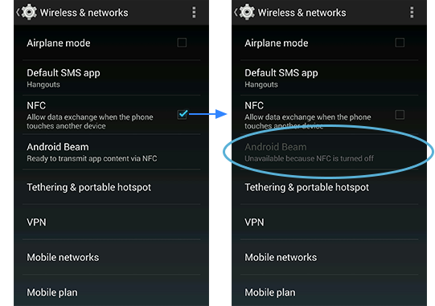

### Defaults

尽量多关注你的每个Settings的缺省值，因为Settings决定了App的行为，你的选择将影响用户对你App的第一印象。即使用户能够改变Settings，他们也希望初始的设置是明智的。下面的问题可能帮助你决定：

* 如果没有缺省值，哪种选择是用户最可能选择的
* 哪种选择是最中立的
* 哪种选择时最小风险，最少争议，不会过多的
* 哪种选择最省电或者最少的数据使用
* 哪种选择对设计规则 [Never lose my stuff](http://developer.android.com/design/get-started/principles.html#never-lose-my-stuff)支持最好
* 哪种选择对设计规则 [Only interrupt me if it's important](http://developer.android.com/design/get-started/principles.html#interrupt-only-if-important)支持最好

### Writing Guidelines

#### Label clearly and concisely

为Setting写一个好的标签名称可能是个挑战因为空间是非常有限的，你仅仅有一行，它在最小的设备上是非常短的。下面的指南能够使你的标签名称简短，有意义，可读的：

* 每个标签名称使用大小写，仅仅第一个单词或者专有名称大写
* 标签名称不要使用教学式的动词开头，比如“Set”， “Change”， “Edit”， “Modify”， “Manage”， “Use”， “Select”， 或者“Choose”，用户已经理解他们能够做这些来进行设置
* 同样的，不要用像“settings”和“settings”这样的单词结尾，已经很明确了
* 如果Settings是一组中的一部分，不要在section divider和子窗口标题中使用重复的单词
* 为了避免在标签开头使用像“Don't”和“Never”这样的否定词，例如“Don't allow”可以描述为“Block”
* 尽可能的清除技术术语，除非是一个被你的目标用户广泛理解的术语。使用普通的动词和名称表达出Settings的目标比潜在的技术实现更有用
* 不要指向用户，例如，一项Setting允许用户打开或者关闭Notifications，标记为“Notifications”，而不是“Notify me”

一旦你决定了你Settings的标签名称，在一个低分辨率，竖屏显示的设备上预览一下，确保它们匹配每个地方。

#### Secondary text below is for status, not description

Android Ice Sream Sandwich之前的版本，我们经常在标签下显示副文本来进一步描述它或者提供指示。从Ice Cream Sandwich开始，我们使用副文本显示状态。

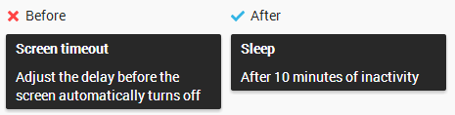

在副文本显示状态有如下好处：

* 用户不需要导航到更深就能快速看到Setting当前值
* 符合用户认同的设计原则 [Keep it brief](http://developer.android.com/design/get-started/principles.html#keep-it-brief)

#### unless it's a checkbox setting

使用副标题显示状态有一个重要的例外 ：checkbox settings，在这里使用副标题作为描述，而不是状态。checkbox下显示状态没有必要，因为checkbox已经明确指示出来。为什么checkbox下显示描述是合适的，因为不像其他控件，它不显示对话框或者导航到另外一个窗口来显示额外的信息。

这就是说，如果checkbox settings标签足够清晰，也不需要提供描述，如果需要仅仅包含一个。

下面是checkbox setting描述指南：

* 保持一句话而且不要使用结束标点符号
* 表明当setting被勾选会发生什么，以命令的形式来措辞，例如：“Allow data exchange”，而不是“Allows data exchange”。
* 避免重复选择已经在标签上出现的词语
* 不要指向用户除非对于理解setting是必要的
* 如果你必须指向用户，使用第二人称“you”，而不是第一人称“I”，Android是同用户对话，而不是它们自己。

#### Writing examples

下面是我们在Ice Cream Sandwich中对标签和副标题所做的改变的例子：

在这个checkbox setting中，我们消除没有用的词语“Use”，更改标签名称更加直接和容易理解。

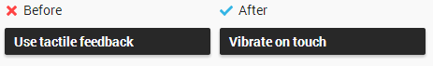

在这个multiple choice setting中，我们更改标签为更友好的术语并且用状态替换描述。我们放一些描述性的词语在选择的值“10 minutes”附近，因为仅仅“10 minutes”的意思可能被误解成“待机10分钟”。

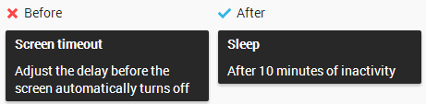

这个setting导航到一系列的子窗口，让用选择屏幕锁类型然后设置它。我们消除标签中无用的词语“change”，并且替换为用户设置的当前屏幕锁类型的描述。如果用户没有设置屏幕锁，副标题显示“None”。

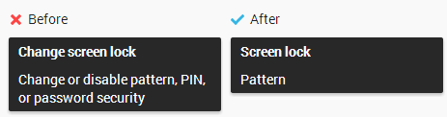

在这个checkbox setting中，尽管它是技术术语，我们依然使用“NFC”标签，因为（1）我们不能找到清晰，简洁的选择。（2）熟悉这个缩写术语的用户在接下来几年期望能够显著增长。

虽然我们重写了描述，它比以前用来更少的技术描述，但是更好的表达了如何以及为什么你将使用NFC：我们没有用其它的来代替这个缩略语，因为对大多数用户来说它没有任何意义，而且还会占用许多空间。

#### Checklist

* 确保Settings里面的每一项满足这里的条件
* 如果你有超过10项Settings，想办法分组相关的settings
* 使用上面任何适用的设计模式，这样用户不用面对学习的负担
* 选择缺省的是安全的，中立的，适合大多数的用户
* 给每个setting清晰简洁的标签并且使用合适的副标题

## Help

我们希望我们能够保证如果你能够遵守这个站点的每项建议，每个人将能够在学习和使用你的App时没有任何障碍，但是悲哀的是，这个不是事实。

你的某些用户将会陷入问题和难题。他们将在你的App中查找答案，并且如果他们不能快速的找到，他们可能离开而且再也不会回来。

这个页面包括了使你的App帮助可用的设计模式和创建用户渴望的帮助内容的技巧。

### Designing Help into Your App

#### Don't show unsolicited help, except in very limited cases

很自然的你想每个人都能快速的摸清门道，发现那些酷的特性，最有效的使用你的App。当新用户第一次打开App时，你可能会情不自禁的向所有新的用户展示一次性的引导幻灯片，视频或者启动动画。或者你可能会被这样的主意所吸引：当用户第一次和某些特点的特性交互时，显示帮助性的文本气泡或者对话框。

大多数场景下，我们不建议这样，因为：

* 他们中断用户

人们渴望开始使用你的App，任何你放到他们面前的内容感觉就是障碍或者烦扰，无论你是出于多么的好心。而且因为他们没有要求帮助，他们可能不会注意到它。

* 他们通常是不需要的

如果你关心你App的易用性，不要总是在出现问题时抛出帮助，尝试在UI中解决它。应用Android的design patterns, styles和building blocks，你将能够在减轻培养用户的需要上获得很大帮助。

唯一未经请求需要向新用户显示纯粹帮助内容的理由：去教会用户仅仅通过手势才能得到的高价值功能。例如我们使用帮助内容去教会用户如何在他们的Home screen放置Apps，这个功能是：

* 高价值

没有它，用户将不能定制最频繁访问的Android屏幕来满足他们的需要。

* 通过手势即可获得

因为它上面没有按钮和菜单，用户自己可能永远不会发现它。

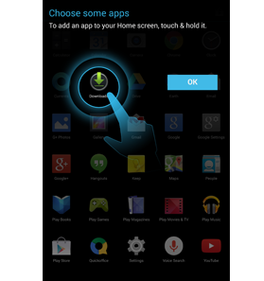

第一次每个用户访问All Apps screen，一个透明覆盖层出现去教会用户一个重要的手势。

然而不是所有高价值的手势功能需要教导，例如，不需要教导用户如何去滚动内容，他们已经知道怎么做因为这是个基本的全局的交互手势。

最低限度：当在你的App中提到帮助时，如果用户需要的时候就想起帮助才是更好的。

#### Follow the standard design for navigating to help

在你App的每个窗口，在Action overflow中提供帮助，总是把它放在最后一项，并且命名为“Help”。

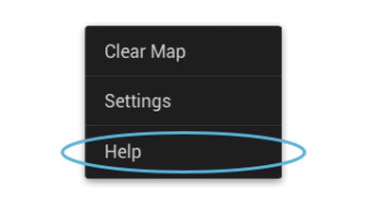

我们建立这个标准设计以便当用户渴望帮助时，他们不需要搜索去找到它（参考设计原则： [Give me tricks that work everywhere](http://developer.android.com/design/get-started/principles.html#give-me-tricks)）。

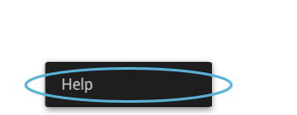

即使你的的窗口没有其他的Action overflow项，“Help”应该出现在那里，而不能放到Action bar上。

#### Assume that every call for help is urgent

除了帮助，你可能想显示其他的信息，比如版权信息，制作组，服务条款和隐私保护策略。让用户通过帮助菜单项来访问这些信息，但是为用户关心的急迫问题优化流程，比如在你的App中如何去做某些事情或者为什么某些事情会发生。一小部分正在查找合法的法律条文或者App创建者名字的用户仅仅需要额外的几步就能找到。

同样的任何你可能想提供的通讯选项，比如客户支持联系方式或者建议反馈，增加这些选项时不要在用户浏览帮助前增加额外的步骤。当你把帮助内容放到前面时，你增加用户自己找到答案的可能性，反过来降低了你的支持成本。

当某人选择“Help”时：

**Don't:** 显示一个对话框要求他们在Help和其他选项中选择

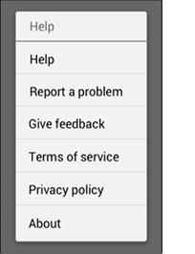

**Better**：立即启动web浏览器显示帮助内容，放置其他选项在页面底部

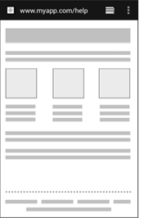

**Even Better：**在你的App中创建帮助窗口并且在Action bar中提供其他选项。例如你可能让用户通过一个操作按钮来联系你咨询问题或者反馈，Action overflow是一个理想的地方放置用户很少需要的非帮助信息。这个做法比启动web浏览器要求更多的开发工作，但是这个做法对用户具有更好的用户体验因为他们不需要离开你的App就能获得他们需要的帮助，而且不需要网络连接。

### Principles for Writing On-Screen Help Content

#### Help is part of the UI

屏幕上的Help是你App UI的一部分，不是它的描述。屏幕上从所有关键App到帮助中的词语都应该遵循我们的 [Writing Style](http://developer.android.com/design/style/writing.html) 原则，以到达始终如一的用户体验。

#### Make every pixel count

用文档记录你App的每个细节是没有必要的，尤其是从UI上可以非常明显看到的事情，或者平台上的标准行为。仅仅在屏幕上显示关键的额外的没有空间去描述的信息，在某种程度上使它容易的反射到屏幕上。

#### Pictures are faster than words

在描述关键的UI元素和提供一步步的使用说明时，考虑结合文本和图标，截屏插图，和其他的影像内容。你将需要更少的词语去解释，用户将理解这些信息更快的。

#### Help me scan, not read

人们不会把帮助从头读到尾，他们到处扫描，查找包含他们需要的答案的一条条信息。使用友好的格式化和布局选择，比如粗体标题，分项和编号列表，表格和段落间空格，能够使查找更容易。如果你有大量的内容，拆分成多个窗口。

#### Take me straight to the answer

有什么比一个窗口更加容易查找，只有一个窗口根本不需要查找，因为答案已经在这。考虑在你App中的每个窗口导航到帮助中时，直接导航的相关的帮助窗口。我们称这个为contextual help，这个对用户是大有帮助的。如果你采用这个方法，确保提供一个访问其余帮助内容的方法。

## Backwards Compatibility

Android3.0中重要的改变包括：

* 放弃物理导航按键（Back，Menu，Search，Home），使用虚拟导航按键（Back，Home，Recents）
* 更健壮的模式：在Action bar中使用Menu

Android4.0中将这些tablets中所做改变带到phone平台中。

### Adapting Android 4.0 to Older Hardware and Apps

#### Phones with virtual navigation controls

Android3.0和之后版本上的Apps在Action bar上显示操作，不能填充到Action bar或者不是太重要不需要显示在顶层的操作方到Action overflow。用户可以在Action bar上触摸来访问Action overflow。

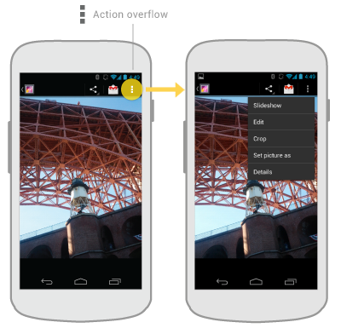

#### Phones with physical navigation keys

使用传统的物理导航按键的Android phone在屏幕底部不显示虚拟Navigation bar，通过按下物理按键Menu来访问Action overflow，弹出方式和上面的例子相似，但是显示在屏幕底部。

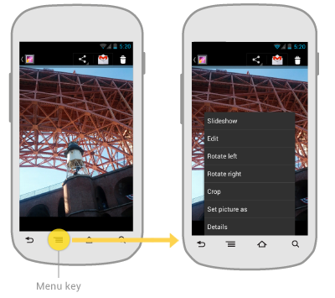

#### Legacy apps on phones with virtual navigation controls

当你在带有虚拟Navigation bar的手机上运行Android2.3或者更早版本上的App时，Action overflow出现在虚拟navigation bar的右边，你可以触摸Navigation bar在传统的Android Menu中显示App的操作。

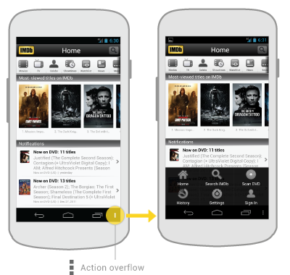

## Accessibility

Android的目标之一就是组织世界上的信息使之有用的，到处都能访问。无障碍性能够测量一个产品在被各种能力的用户使用上有多成功。我们的目标是包含所有有障碍的用户，包括视觉损伤，色盲，失聪和行动不便的。

通用设计是使产品自然而然易于用户访问的一个实践手段，无论用户能力如何。Android设计模式按照通用设计规律来创建，遵循这些设计模式将帮助你的App满足基本的易用性标准。坚持通用设计和Android易用性工具将使你的App尽可能易于访问。

对无障碍性强有力的支持将增加你App的用户基数，也可能被某些组织使用。

### Android's Accessibility Tools

Android包含支持视觉障碍的用户访问的多种特征，不要求你的App有大量的改动。

* TalkBack 是一个Google提供的预安装的屏幕阅读器。它使用语音反馈来描述行为结果，比如发起App和通知事件。
* Explore by Touch是一个和TalkBack一同工作的系统特征，让你触摸设备屏幕并且聆听手指操作声音反馈，这个特征对低视力用户是非常有帮助的。
* Accessibility Settings让你修改你的设备显示，声音选项，增加文本尺寸，改变读文本的速度等等

某些用户使用硬件或者软件定向控制器（比如D-pad, trackball, keyboard）从一个选择跳转到另外一个选择，他们与你的App通过直线性方式来交互，和在电视上的4步远程控制导航类似。

### Guidelines

Android设计规则“I should always know where I am”是无障碍性关注点中比较重要的。当用户在App中导航时，他们需要反馈和知道他们在哪里。所有的用户都能从有层次的信息和有意义的结构上获得好处。大多数用户从导航中的视觉和触觉反馈（比如标签，颜色，图标，触摸反馈）来受益，低视力用户从明显的语言描述和强烈对比的视觉反馈来受益。

当你设计你的App时，考虑标签和符号需要声音来导航你的App。当使用Explore by Touch工具时，用户激活你App中一种不可见的声音层次的导航结构，就像其他App的设计，结构简单，优雅，健壮。下面是Android推荐的对所有用户有效的导航指南。

#### Make navigation intuitive

跟着直觉导航。设计定义明确，清晰的工作流，并且具备最小化的导航步骤，尤其对主要的用户任务，确保这些任务通过集中的控制来导航。

#### Use recommended touch target sizes

使用推荐的触摸目标尺寸。48dp是屏幕上元素推荐的的目标尺寸。阅读 [Android Metrics and Grids](http://developer.android.com/design/style/metrics-grids.html)章节学习实现策略去最大化帮助你的用户。对特定用户，使用大的触摸目标可能是合适的，一个例子就是教学App，他们的按钮比最小推荐尺寸更大，适合正在开发运动技能孩子和动手困难的人。

#### Label visual UI elements meaningfully

对视觉UI元素使用有意义的标签。在你的线框中，对没有显示文本的功能UI组件使用标签，这些组件可能是按钮，图标，带图标的tabs，带状态的图标（比如星星）。开发者能使用[contentDescription](http://developer.android.com/guide/topics/ui/accessibility/apps.html#label-ui)属性来设置标签。

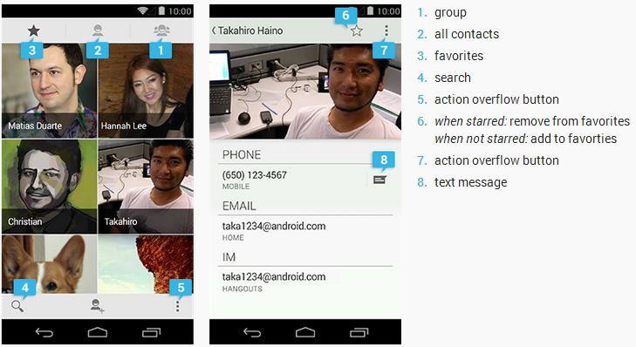

#### Provide alternatives to affordances that time out

为超时的场景提供可选方案。你的App可能有一些图标或者控制按钮在特定的时间之后消失。比如，开始播放视频5秒之后，播放控制条从屏幕消失。

因为TalkBack工作方式的原因，这些控制条不能被呼出，触发他们处在焦点中。如果他们快速从屏幕消失，你的用户可能没有意识到他们是有用的。因此确保对于高优先级的工作流你没有毅力超时的控制条。（这也是一个好的通用设计指南）。如果控制条激活了一个重要的功能，确保用户能够再次打开控制条或者他们的功能能够在其他地方使用。当易用性服务打开时你也能改变你App的行为。你的开发者可能能够确保超时控制条不消失。

#### Use standard framework controls or enable TalkBack for custom controls

使用标准的框架控制条或者为自定义的控制条激活TalkBack。标准的Android框架控制条自动和无障碍服务协同工作，缺省内建 ContentDescriptions属性。

一个经常忽略的系统控制条就是字体尺寸，用户能够在Settings中打开全局大字体设置；在你的App中使用缺省的系统字体尺寸能让用户预设的值应用到你的App中。在你的App中应用系统字体尺寸设置，标记文本和其他按像素大小测量的视图。

同时要注意当用户使用大字体或者使用不同的语言时，他们打字需要的空间比你预设的要大。阅读 [Devices and Displays](http://developer.android.com/design/style/devices-displays.html)和 [Supporting Multiple Screens](http://developer.android.com/guide/practices/screens_support.html)章节了解设计策略。

如果你使用自定义控件，Android刚好有开发者工具去保证遵守上面的指南，并且为UI提供有意义的描述。在你的线框中提供足够的符号，查看 [Custom Views](http://developer.android.com/guide/topics/ui/accessibility/apps.html#custom-views) 章节了解更多。

#### Try it out yourself

通过设置 > 辅助功能打开TalkBack服务，并使用方向控制器或者盲目操作来导航。

### Checklist

使导航符合直觉

使用推荐的触摸目标尺寸

视觉元素的文字标签要有意义

提供可选的超时场景支持

使用标准的框架控制条或者为自定义控制条激活TalkBack服务

自己试试看

## Pure Android

大多数开发者期望发布他们的App到多个平台。当你为Android开发App时，注意不同的平台有不同的运行方式和习惯。在一个平台上完美运行的设计决策可能会在其他不同的平台上错位。一次设计，到处运行的想法可能一开始会节省你的时间，但是创建不统一体验的App可能会面临被用户疏远的风险。考虑下面的指南避免大多数常见的陷阱和误区。

### Don't mimic UI elements from other platforms

不要模仿其他平台的UI元素。不同的平台都会提供别具一格的、精心设计的、主题化的 UI 元素。例如在一些平台上鼓励使用圆角按钮，另一些则鼓励使用渐变标题栏。许多情况下，虽然元素的功能是一样的，但是设计方法却有些不同。

当你为 Android 设计应用时，不要使用其它平台的UI元素，也不要模仿其它平台元素的行为。参考 [Building Blocks](http://developer.android.com/design/building-blocks/index.html)这一章了解 Android 主要的UI元素，在系统缺省主题风格中是什么样的。同时观察 Android平台系统应用，了解这些元素是如何使用的。 如果你要自定义 UI 元素，请按照你品牌的统一设计，不要照搬其它平台的设计。

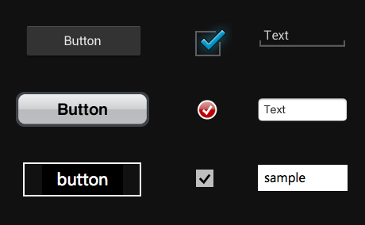

来自Android，iOS，Windows Phone的UI元素样张

### Don't carry over platform-specific icons

不要使用其他平台专用的图标。不同的平台都会提供常用功能的图标集，例如分享、新建文档和删除。如果你正在将应用移植到 Android 平台，请不要使用专为其它平台设计的图标，使用Android中对应图标代替。你能在 [Downloads](http://developer.android.com/design/downloads/index.html)页面找到各种图标。

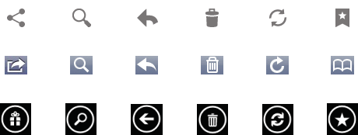

来自Android，iOS和Windows Phone中的图标样张

### Don't use bottom tab bars

不要使用底部Tab bar。其它平台使用底部Tab bar在应用中切换视图。Android的tab bar放在顶部的Action bar中。不过Android中可能在底部一个分离的Action bar中使用Tab bar显示操作。

你应当按照该指南设计应用，提供统一的平台体验，避免在操作和视图切换上发生混乱。了解更多关于如何在视图控制中正确使用Action bar，查看 [Action Bars](http://developer.android.com/design/patterns/actionbar.html)章节。

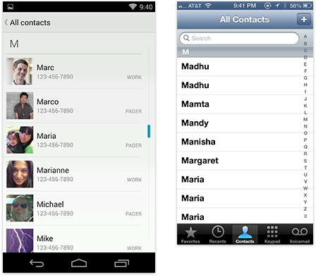

Android dialer的Tab bar在Action bar中，而iOS在底部。

### Don't hardcode links to other apps

不要使用硬编码来链接到其他Apps。在某些场景中你的应用可能需要使用其它应用提供的功能。例如通过社交网络或者短消息分享应用中的内容，或者在浏览器内打开网络链接。不要使用硬编码，否则就只能连接到一个特定的应用，使用 Android 提供的 intent API 打开一个Activity选择器 (activity chooser) ，它将会列出所有支持指定操作的应用。这样用户可以选择他们喜欢的应用完成操作。对于“分享”这一特殊操作，你应当考虑在操作栏中使用分享提供器 (Share Action Provider) 来完成操作，它可以使得用户更快的选择最近使用的分享应用。

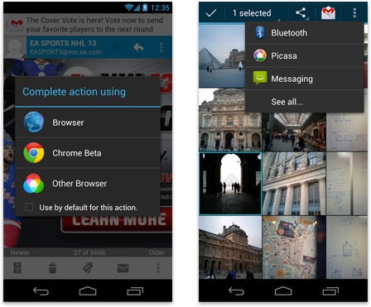

在Action bar使用Share Action Provider链接到其他Apps

### Don't use labeled back buttons on action bars

不要在操作栏中使用带有标题的返回按钮。其它平台使用带有标题的返回按钮，使用户可以返回应用的上一层。Android 则使用Action bar的应用图标来导航到上层和提供导航返回按钮作为临时导航。更多信息，请参考[Navigation](http://developer.android.com/design/patterns/navigation.html)一节。按照该指导设计应用，提供统一的导航体验。

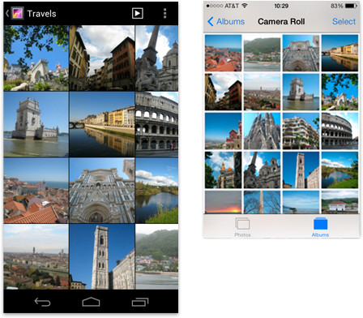

Android Action bar使用向上插入符 vs iOS标记“返回”按钮

### Don't use right-pointing carets on line items

在一行中不要使用右向插入符。在其它平台上通常在一行中使用向右插入符让用户进入更多的内容展示。

Android不使用这样的指示符。保持和平台统一，避免让用户猜测这些插入符的含义。

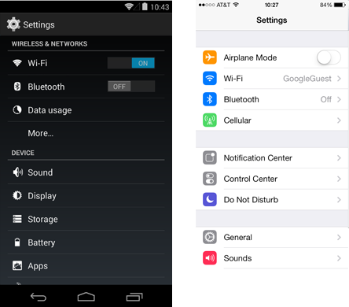

Android Settings没有右向插入符 vs iOS Settings

### Device Independence

记住你的应用会运行在各种不同屏幕尺寸的设备上。为不同屏幕尺寸和密度设备创建资源，使用“multi-panel”布局使你的应用在各种设备上能够正常缩放。

了解更多信息，阅读 [Devices and Displays](http://developer.android.com/design/style/devices-displays.html)和 [Multi-pane Layouts](http://developer.android.com/design/patterns/multi-pane-layouts.html)章节

# Building Blocks

## Tabs

Action bar中的Tabs使查看，切换不同的视图或功能，还有分类浏览数据变得容易。

了解通过手势在Tabs间切换的详细信息，查看 [Swipe Views](http://developer.android.com/design/patterns/swipe-views.html)章节。

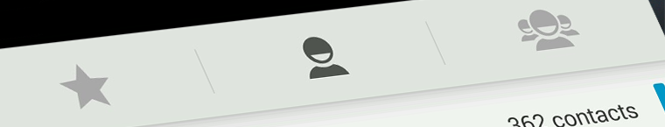

### Scrollable Tabs

Scrollable Tab相比标准的Tab能够包含更多的项。可以向左或者向右滑动来导航到上/下一页。

### Fixed Tabs

Fixed Tabs同时显示所有项。触摸Tab或者向左右滑动可以导航到不同视图。

Fixed Tabs以所有Tab标签中的最大宽度来显示所有项，每个Tab页都是等宽。如果空间不足以显示所有项，Tab标签自己可以滚动。基于这个原因Fixed Tabs最适合显示最多3个Tab页。



Holo Dark&Light风格下的Tabs

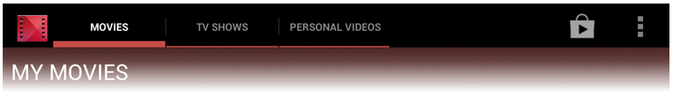

Google Play Movies App中的Tabs

## Lists

Lists在垂直布局上展示多行。它们用于展示数据集合并且深入导航。

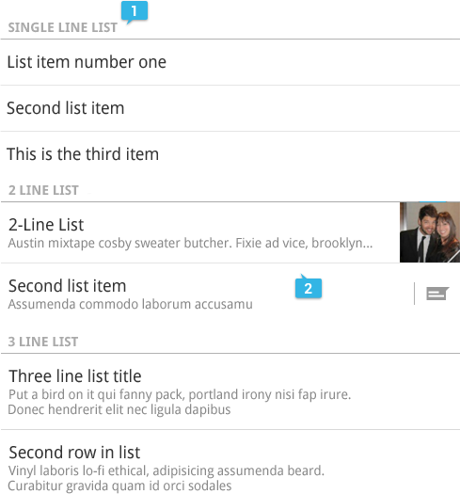

## Grid Lists

Grid lists是另外一种Lists，它们最适合需要显示图片的数据集合。相对简单Lists，Grid lists可以垂直或者水平滚动。

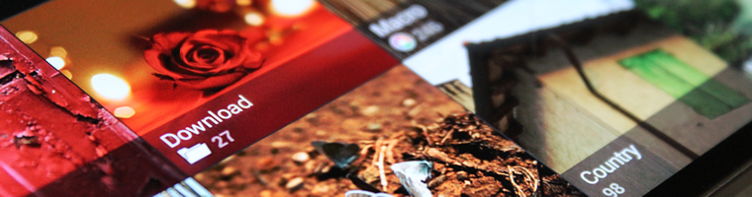

### Generic Grids

Grid list中的数据项按照两个方向进行排列，滚动时，另一个方向的排列固定不变。滚动方向表明了数据项的排列顺序。由于滚动方向是不确定的，所以通过切断溢出的内容，提示用户向某个方向滚动。

不要在两个方向上都能够滚动。

#### Vertical scrolling

垂直滚动的Grid lists按照一般的西方阅读顺序排列: 从左往右，从上到下。显示列表时，可以截断屏幕底部的数据项，提示用户向下滑动还有更多内容。请注意当用户旋转屏幕时仍然保持这种模式。

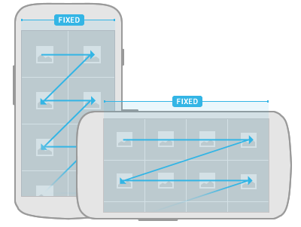

#### Horizontal scrolling

水平滚动list的垂直轴是固定的，相对垂直滚动list，采用先从上到下，再从左往右的排列顺序。同样适用截断右边数据项提示用户右边还有内容。

不要同时使用Scrolling Tabs和水平滚动Grid lists。它们都使用相同的左右滑动手势来切换视图和导航内容，会引起冲突。如果使用Scrolling Tabs时，配合使用垂直滚动Grid lists。

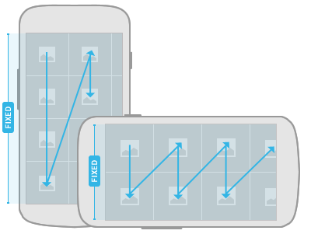

### Grid List with Labels

带标签的Grid Lists。使用标签为你的Grid Lists数据项显示额外的上下文信息。

#### Style

在Grid Lists数据项顶部使用半透明的面板显示你的标签。你可以控制对比度，确保标签的辨识度同时又能展现亮丽的图片内容。

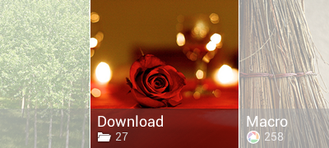

## Scrolling

Scrolling可以通过滑动手势浏览更多的内容。滚动的速度取决于手势的速度。

### Scroll Indicator

滚动时显示提示当前内容在视图中的位置。

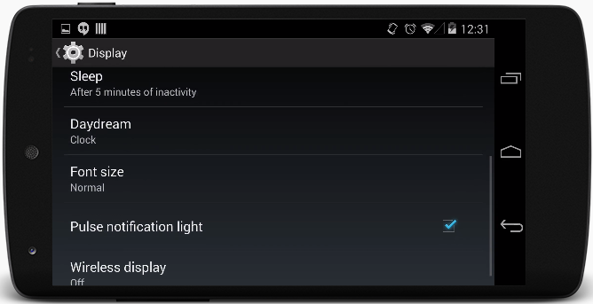

### Index Scrolling

除了传统的Scrolling，按照字母排序的长列表也能提供Index Scrolling: 可以快速的按照首字母查找数据项。使用Index Scrolling，即使用户没有滚动，也会显示滚动指示器。触摸或者拖动Index Scrolling，将会弹出当前所在字母。

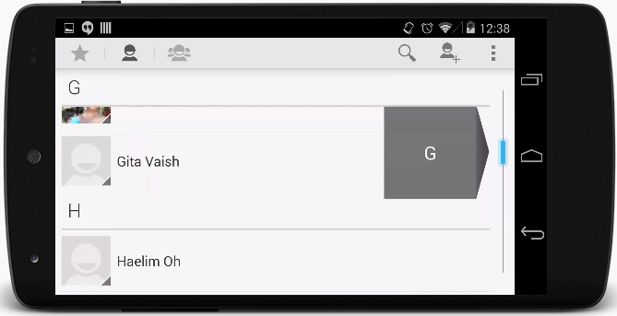

## Spinners

Spinners提供了一种从集合中快速选择的方式。默认情况下，下拉菜单显示当前选中的项。触摸它显示包含其它所有选项的下拉菜单，用户可以做出新的选择。

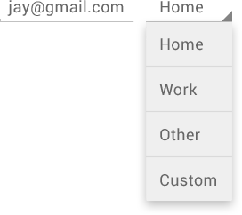

### Spinners in forms

表单中的下拉菜单。Spinners在表单中选择数据时是很有用的。它可以折叠起来，和其它控件很好的整合。在表单中使用Spinners可以作为单独数据输入也可以和其它输入域一起组合使用。例如，文本框可以让用户编辑email地址，同时组合Spinners让用户选择是家庭邮箱还是工作邮箱。

### Spinners in action bars

在Action bar中使用Spinner切换视图。例如，在Gmail中使用Spinner切换账户或者选择常用的分类。如果切换视图对于你的应用来说很重要，但又不是频繁发生，可以使用Spinner。 如果需要频繁的切换视图，那么最好使用标签。

## Buttons

按钮可以包含文本和图片，并且清楚的表明了当用户触摸时会触发的操作。



当使用图片能够很好的表示操作时，仅包含图标的按钮也可以工作的很好。 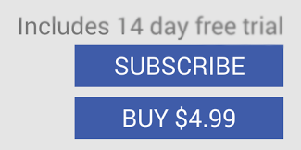

对于在视觉表现上比较困难的操作使用仅仅包含文本的按钮是最合适的，重要的是表达避免歧义。

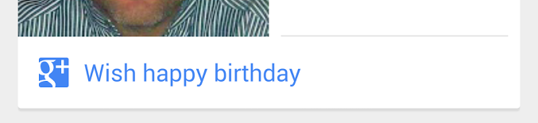

当图标和文本能够互补时，包含图标和文本是最合适的：虽然各自包含少量信息，但是组合在一起能够展示丰富的内容。

例如Google Now中的生日提醒卡文本不仅表明了操作，图片也表明该操作将通过Google+完成。

### What about button backgrounds?

对于仅包含图标的按钮，不需要使用背景色。因为用户已经习惯交互对象。

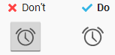

对于包含文本的按钮，通常也不需要背景色。为了提示用户点击，可以使用清晰的动作（比如“Start”,“Sign in”）和不同与屏幕通常的颜色、格式。

谨慎的使用带背景色的按钮。因为他们看起来比较占比重，一个屏幕上最好就放一到两个。它们比较适合一下情况：

* 用户一定需要使用的操作 (例如: 注册)。
* 非常重要的操作 (例如: 接受/拒绝)。
* 对用户有很大影响的操作 (例如: 清除所有数据、立即购买)。

## Text Fields

文本框让用户在你的App中输入文字。文本框支持单行和多行模式。触摸文本框后会自动显示光标和键盘。除了输入，文本框还支持其它的操作，例如选择（剪切、复制、粘贴）以及文字自动完成。



#### Single line and multi line

当文本输入光标到达输入边界后，单行文本框会自动向左边滚动内容。当文本长度超过文本框宽度时，多行文本框会自动换行，当行数超出文本框高度时，会自动向上滚动。

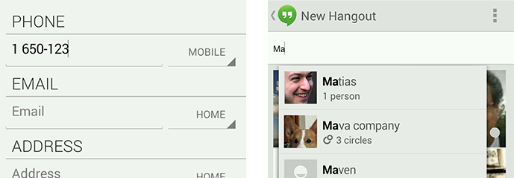

#### Text field types

文本框有多种类型，例如数字、消息和邮箱地址。文本框类型决定了哪一种类的字符可以输入该文本框，并且会提示虚拟键盘使用最常用的字符来优化它的布局。

#### Auto-complete text fields

使用自动完成文本框时，它将会实时显示自动完成或者搜索结果，用户可以更有效和准确的输入内容。

### Text Selection

用户可以通过长按文本框选择文字。这个操作会触发进入文本选择模式，这个模式提供扩展选择或者选择对选中文字的操作。选择模式包括：

#### Contextual action bar

一个CAB (Contextual Action Bar)显示示了可以对选中文字进行的操作: 剪切、复制和粘贴。如果需要的话，App还可以增加额外的操作。

#### Selection handles

选择操作能让用户保持在选择模式通过拖动来选择更多或者更少的文本。

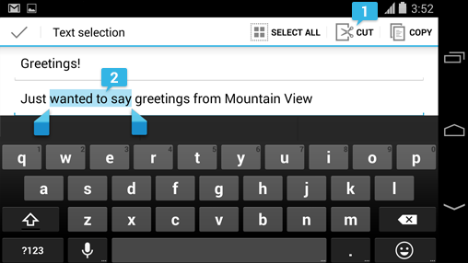

## Seek Bars and Sliders

交互式Sliders通过移动Slider thumb位置，可以在一段连续或者分散的取值范围内作出选择。左边值最小，右边值最大。Slider的交互特点很适合用于强度级别的选择，例如音量、亮度或者色彩饱和度。

例如交互式Slider设置铃音音量。既可以通过硬件按钮完成，也可以通过滑动手势操作Slider thumb来完成。

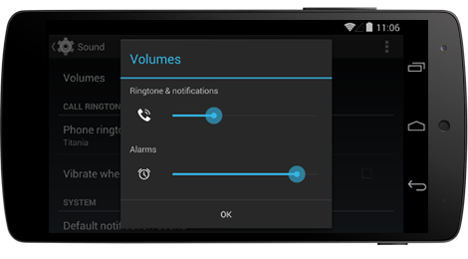

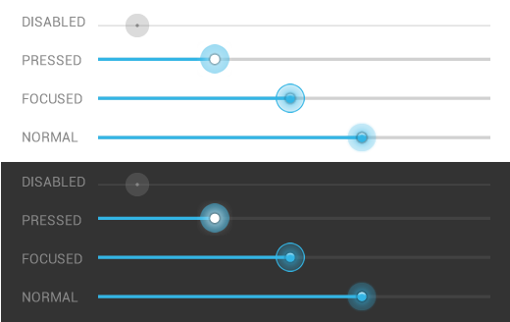

## Progress & Activity

Progress bars和Activity indicators通知用户正在发生某些事情，需要花一点时间。

### Progress bars

如果能够确定完成进度，使用Progress bars是合适的。它们能给用户一个快速的感受操作将会化多长时间。

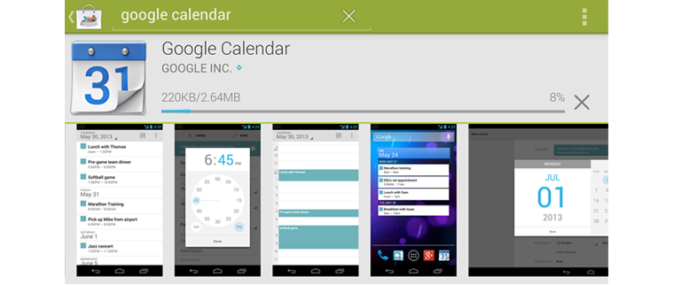

进度条应当总是从 0% 到 100%，而且从来不会向后回退到更低的值，如果多个操作正在发生，使用Progress bar表示总体进度，确保Progress bar达到100%，不会回退到0%。

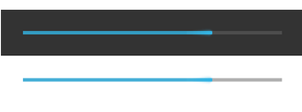

Holo Dark和Holo Light主题下的Progress bar

### Activity indicators

Activity indicators用于不确定需要多长时间才能完成的操作。在事情完成之前它们要求用户等待一会，但是没有提示后台正在发生的具体细节。

有两种风格的Activity indicators可以使用：bar和circle。这两种Activity indicators在Holo Light和Holo Dark两种主题中都提供了不同尺寸大小，可以根据上下文选择合适的风格和大小。例如，最大尺寸的Activity circle适合在空白区域中显示，而不适合小的对话框。每个操作应该仅使用一种Activity indicator。

#### Activity bar

在这个例子中，当用户第一次请求下载时，Activity bar（Holo Dark主题）出现。当下载还没有开始时，不知道需要花多长时间，一旦下载开始，这个Activity bar转变为Progress bar。

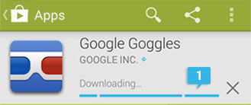

#### Activity circle

在这个例子中，当在Gmail中加载消息时，Activity circle（Holo Light主题）被使用，因为不可能确定下载email会花多长时间。

当显示Activity circle时，不要显示文本去表示App正在做什么。运动中的Activity circle已经对延时提供了足够的反馈，这样以低调的方式来最小化影响。

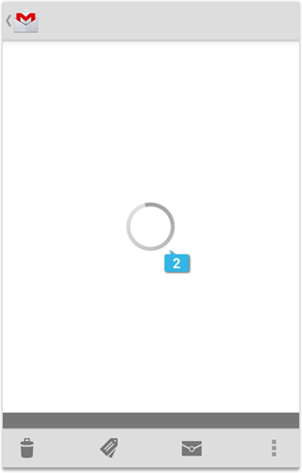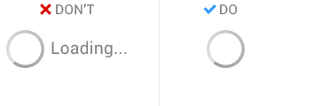

### Custom indicators

标准的Progress bar和Activity indicators在大多数情况下都是适用的，应该尽可能的使用，这样能够保持和Android统一的用户体验。但是某些情况下需要一些定制化。

这里有个示例：

在所有的Google Play apps中（Music，Books，Movies，Magazines），我们希望在顶层屏幕显示每个项目的当前下载状态，状态包括：

* 未下载
* 暂时下载（被App自动缓存）
* 永久下载至用户设备

我们也需要显示从一个到另外一个项目的下载状态，因为下载是很缓慢的。

这提出了一个挑战，因为Google Play apps使用多种不同的布局，有些App具有很紧凑的布局限制。我们不希望这些信息使顶层屏幕显得杂乱，或者和主页面抢占太多空间。

所以，我们设计了移植自定义的indicator能够使用一个小大头针来显示所有这些信息，根据需要去灵活的显示。

颜色指示是否在下载（蓝色）还是没有下载（灰色）。大头针的形态来显示是否永久下载（白色，垂直）或者临时下载（灰色，倾斜）。移动的饼图显示下载进度。

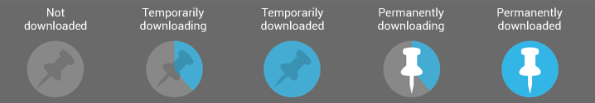

根据Google Play apps的不同布局，自定义的indicator和每个项目一起显示，用来指示下载状态和进度，能够适应任何紧凑的布局设计。

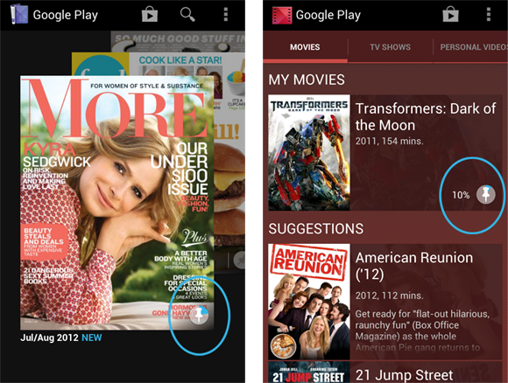

如果你发现标准的indicators不能满足你的需要（因为空间限制，状态复杂），尽管设计适合你自己的indicators。可以借鉴一些标准控件中的视觉化元素，使它看起来像是 Android 家族中的一员，例如在上面的例子中，我们使用了圆形、相同的蓝色和扁平简单的风格。

## Switches

Switch让用户选择选项，有三种Switch：Checkboxes，Radio buttons，On/off switches。

### Checkboxes

Checkboxes允许用户从一个集合里面选择多项。避免使用单个Checkbox打开关闭选项，使用On/off swtich。

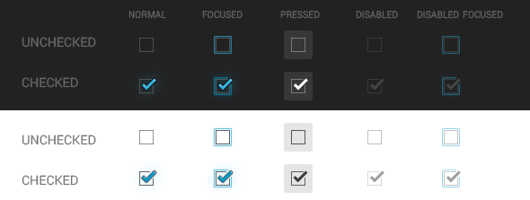

### Radio Buttons

Radio buttons允许用户从一个集合中选择一项。如果你认为用户需要并排看到所有可选项，使用Radio buttons来做独占选择。否则考虑使用Spinner，它占用更少的空间。

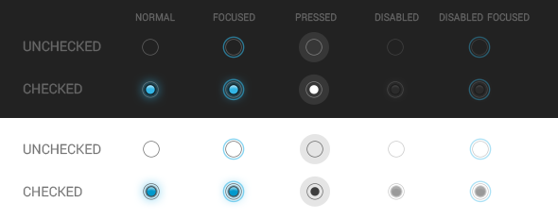

### On/off Switches

On/off switches开关单个设置选项。

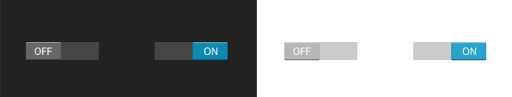

## Dialogs

Dialogs是在继续执行任务时提示用户做出决定或者额外的信息。比如简单的Cancel/OK决定，复杂的要求用户调整设置或者输入文本。

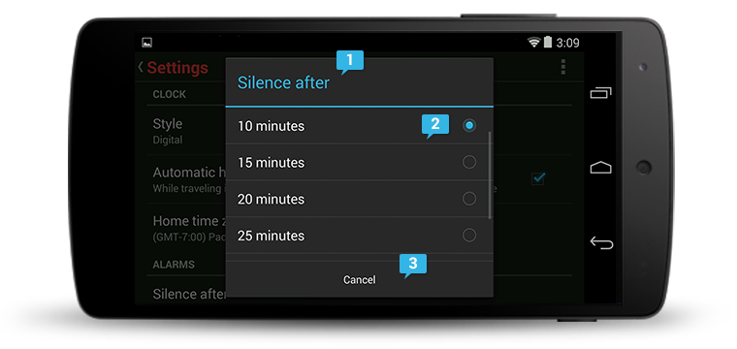

#### 1. Optional title region

标题用来介绍Dialog的上下文。正如用户正在改变的设置名称，要求做出决定。

#### 2. Content area

对话框的内容多种多样。例如设置对话框，包含了多种 UI 控件，包括Sliders、Text fields、Checkboxes或者Radio buttons，通过它们来改变应用或者系统的设置。另外，对于Alerts警告对话框，它一般包含了用户所作出决定的进一步信息。

#### 3. Action buttons

Action buttons一般是Cancel或者OK，OK一般是默认的操作。 如果选项中包括了关闭等待等非确定操作，请使用主动动词。操作顺序的规则是：

总是将否定操作放在左边，取消操作返回到前一个状态。

确定操作放在右边。确定操作继续向用户目标进行。

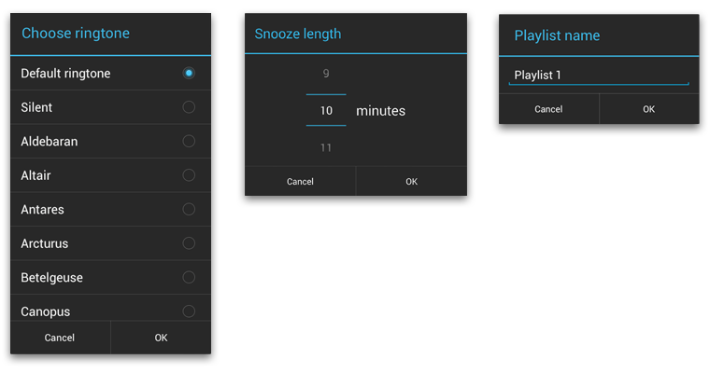

### Alerts

Alerts警告对话框用于在执行下一步操作前请求用户确认或者提示用户当前的状态。由于严重程度和影响不同，Alerts的外观可能有些不同。

#### Alerts without title bars

大多数Alerts不需要标题栏。因为通常情况下决定不会造成严重影响，而且很难通过一两句话说明白。内容区域应当是一个问句 (例如“删除该会话？”) 或者是一个与操作明显相关的陈述句。

#### Alerts with title bars

谨慎的使用带有标题栏的警告对话框。仅在有可能引起数据丢失、连接断开、收费等高风险的操作时才使用。并且标题应当是一个明确的问题或者状态，内容区域提供一些解释。

保持问题和解释简短明确: 例如“擦除 USB 存储设备？”，不要使用道歉语句。用户应当能够不看内容，只通过标题和下面的操作按钮做出正确决定。

当弹出确认对话框时，使用有意义的标题，并且和操作对应。



### Popups

Popups是一种轻量级的对话框，一般只让用户做出一个选择。弹出对话框不使用明显的按钮确定或取消操作，而是让用户通过简单的触摸，在整个工作流中做出选择。在Popups外触摸可以取消它。

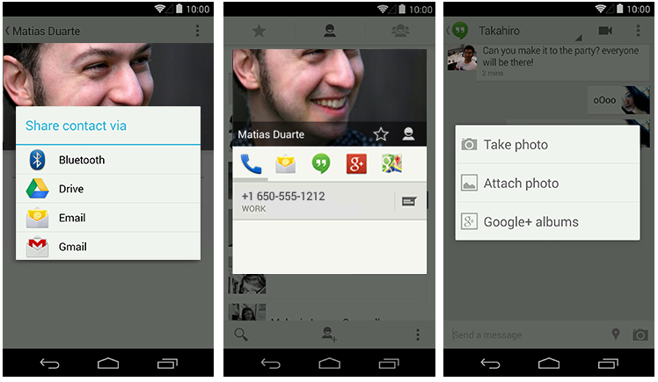

### Toasts

Toast 提供了轻量级的反馈信息。例如，当你在发送邮件前离开email，触发弹出“草稿已保存”的 Toast， 让用户知道待会儿可以继续编辑。Toast 会在一定时间后自动消失。

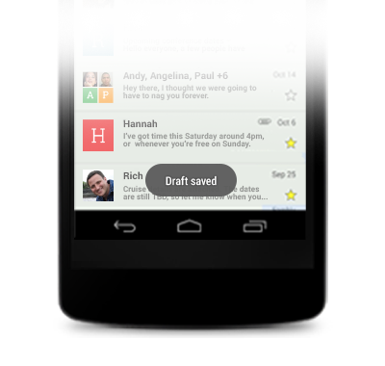

## Pickers

Pickers提供了一种简单的方式，让用户在集合中选择一个。 除了可以通过点击向上/向下按钮调整值以外，也可以通过键盘或者手势。

#### Space considerations

Pickers可以内嵌在一个表单中，但是由于它占的空间比较大，把选择器单独放在对话框里比较好。如果要嵌入表单，考虑使用更精简的控件比如Text fields或Spinners。

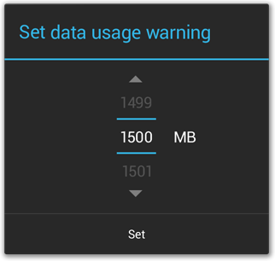

### Date and time pickers

Android 直接提供了带有Pickers的对话框。 可以用来输入日期 (年月日) 或者时间 (时分，上午/下午)。在你的应用中使用这种对话框，以保证用户能够正确的输入。日期和时间Picker的格式会自动根据地区做出调整。

